Министерство образования Республики Беларусь
Учреждение образования «Полоцкий государственный университет»

ТЕХНОЛОГИЯ ОБРАБОТКИ МЕТАЛЛОВ
Методические указания к выполнению курсовой работы
для студентов специальности 1-02 06 01
«Технический труд и предпринимательство»

Новополоцк
ПГУ
2015

УДК 67.017

Одобрены и рекомендованы к изданию
Методической комиссией спортивно-педагогического факультета
(протокол № от 2015г.)

Кафедра «Технология и методика преподавания»

РЕЦЕНЗЕНТЫ:
ДОЛГИХ А.М., канд.техн.наук, доцент каф. технологии и оборудования машиностроительного производства;
КИРИЕНКО А.С., магистр технических наук, ст.преподаватель каф. технологии и методики преподавания

В соответствии с требованиями Образовательного стандарта ОСВО 1-02 06 01-2013 для специальности «Технический труд и предпринимательство» изложены основы методического обеспечения выполнения курсовой работы по дисциплине «Технология обработки металлов».
Предназначены для преподавателей и студентов вузов педагогических специальностей группы 1-02 06 «Трудовое обучение».

© Завистовский С.Э., 2015
© УО «ПГУ», 2015

ОБЩИЕ ПОЛОЖЕНИЯ

Выполнение курсовой работы является завершающим этапом подготовки студентов по технологии механической обработки конструкционных материалов.
Цель курсовой работы – научить студентов самостоятельно применять полученные теоретические знания для решения практических инженерных задач, связанных с разработкой технологических процессов механической обработки деталей машин, включая выбор заготовки, назначение припусков и расчет межоперационных размеров, назначение и расчет режимов резания, выполнение технического нормирования, выбор специального металлорежущего инструмента и станочной оснастки. В процессе технологического проектирования студент учится принимать технически обоснованные решения, пользоваться справочной и нормативной литературой.

ТЕМА, ЗАДАНИЕ НА КУРСОВУЮ РАБОТУ И
ПОДГОТОВКА К ЕЕ ВЫПОЛНЕНИЮ
В качестве задания на выполнение курсовой работы студент получает чертеж не сложной детали типа «тело вращения», механическая обработка которой не превышает 4-5 основных станочных операций (токарная, сверлильная, фрезерная).
В процессе выполнения курсовой работы могут быть разработаны:
- проект технологического процесса механической обработки детали;
- проект технологического процесса изготовления специального металлорежущего инструмента;
- научно-исследовательский проект по вопросам, решаемым кафедрой в рамках выполняемой ею научно-исследовательской работы.
Задание на курсовую работу выдается консультантом проекта по утвержденной форме. В отдельных случаях по мере выполнения консультант может изменить содержание некоторых разделов курсовой работы с учетом выявленной специфики темы и особенностей ее реализации в конкретных условий выполнения. Студент считается приступившим к выполнению курсовой работы в том случае, когда принятое им задание на курсовое проектирование подписано консультантом по проекту и утверждено заведующим кафедрой.
Перед началом выполнения курсовой работы необходимо подобрать соответствующую учебную, справочную и нормативную литературу, а также методические указания и учебные пособия, рекомендованные кафедрой.

ОБЩИЕ ТРЕБОВАНИЯ К КУРСОВОЙ РАБОТЕ
В процессе курсового проектирования необходимо решать задачи технологического проектирования и отработки навыков работы на учебном станочном оборудовании. При этом необходимо принимать проектные решения на основе экономической целесообразности в конкретных производственных условиях.
Основой разработки технологического процесса является максимальное использование всех возможностей действующего оборудования, оснастки и применяемого инструмента. Принятый технологический процесс должен быть рациональным применительно к конкретным условиям его реализации в школьных производственных мастерских. Соответствовать всем требованиям промышленной санитарии, техники безопасности и охраны труда.
В рамках выполнения курсовой работы студентом самостоятельно в строго отведенное время будет изготовлен оригинал данной детали с использованием станочного оборудования кафедры. Изготовленная деталь прилагается к пояснительной записке при защите курсовой работы.

СОСТАВ И ОБЪЕМ КУРСОВОЙ РАБОТЫ
Курсовая работа состоит из:
- расчетно-пояснительной записки;
- графического материала – чертежа детали;
- приложения к расчетно-пояснительной записке в виде комплекта карт технологического процесса (титульный лист, маршрутные и операционные карты, карты наладок технологических операций);
- натурного образца детали «в металле».
Расчетно-пояснительная записка должна освещать все вопросы курсовой работы и содержать алгоритмы принятия расчетных решений и необходимые технические расчеты. Записка выполняется машинописным способом (через 2 интервала) на одной стороне листа формата А4 (ГОСТ 2.301-68). Размеры полей: левое – 35мм, правое - 20мм, верхнее и нижнее – 25мм. Шрифт - Times New Roman, обычный, № 14.
Объем записки – до 50 страниц текста, включая эскизы, схемы, таблицы и фотографии.
Расчетно-пояснительная записка состоит из разделов:
- аннотация;
- оглавление;
- описание конструкции детали;
- выбор вида и геометрических параметров заготовки;
- разработка вариантов технологического маршрута обработки детали и выбор предпочтительного варианта на основе технико-экономического расчета;
- назначение припусков;
- выбор станочного оборудования, режущего и измерительного инструмента и оснастки;
- назначение режимов резания;
- назначение норм времени на выполнение технологического процесса;
- техника безопасности и охрана труда;
- материало- и энергосбережение;
- заключение;
- список литературы.
- приложения к расчетно-пояснительной записке.

ТРЕБОВАНИЯ К ОФОРМЛЕНИЮ РАСЧЕТНО-ПОЯСНИТЕЛЬНОЙ ЗАПИСКИ
Текст расчетно-пояснительной записки должен быть изложен кратко, четко, лаконично, технически грамотным языком.
Каждый раздел записки следует начинать с новой страницы.
Разделы следует нумеровать арабскими цифрами в пределах всей записки, подразделы – арабскими цифрами в пределах каждого раздела, при этом, номер подраздела входит в номер раздела и отделен точкой. Например: 3.1, 4.1.1.
Заголовки разделов записываются прописными буквами, заголовки подразделов – строчными (кроме первой прописной). Точку в конце заголовка не ставят. Подчеркивать заголовки и делать в них переносы не допускается.
Нумерация страниц записки должна быть сквозной. Номер страницы проставляется арабскими цифрами в правом нижнем углу. Первой страницей считается титульный лист. На нем номер страницы не проставляется.
Рисунки, таблицы, графики и др. материалы, помещенные на отдельных страницах, включаются в общую нумерацию. Все иллюстрации нумеруются последовательно в пределах раздела, в котором они представлены.
Например: Рисунок 3.1. Чертеж вала 1023201.2008.015.002.
Ссылки на рисунки по тексту даются в виде – «см.рисунок 3.1», т.е. «смотри рисунок 3.1». Рисунки следует размещать после первого упоминания о них в тексте пояснительной записки. Каждый рисунок должен иметь подрисуночную надпись, и, при необходимости, пояснительные данные. Подрисуночная надпись выполняется уменьшенным на 2 разряда шрифтом.
Цифровой материал рекомендуется оформлять в виде таблиц. Каждая таблица должна иметь тематический заголовок, помещаемый под словом "Таблица".
Например:
Таблица 3
Основные физико-механические свойства стали 45

Требования к нумерации таблиц и ссылкам к ним аналогичны требованиям к рисункам. Допускается помещать таблицы в конце записки или в Приложении, о чем в тексте записки должны быть соответствующие сноски. Например: «см. Приложение А».
Формулы, на которые в тексте даются ссылки, нумеруются в пределах раздела арабскими цифрами в правом поле от записи формулы.
Номер формулы заключается в круглые скобки и помещается с правой стороны листа на уровне нижней строчки формулы, к которой он относится.
Например: (4.1).
Значения символов и числовых коэффициентов приводится непосредственно под формулой в последовательности, приведенной в ней. Расшифровка величин начинается со слова «где». Значение каждой величины формулы дается с новой строки. При ссылке в тексте на формулу указывается ее номер в скобках. Например: «…в формуле (4.1.)…».
При написании расчетно-пояснительной записки используют общепринятые сокращения.
При ссылке в тексте записки на источники использованной литературы следует приводить порядковый номер по списку литературы, заключенный в квадрвтные скобки.
Например: «…как рекомендует профессор И.И.Иванов в [12]…» или «[12, с.54, рис.15]».
К расчетно пояснительной записке прилагаются регистрационно-директивные документы, выполненные в виде специальных бланков:
- титульный лист;
- задание по курсовому проектированию;
- ведомость курсовой работы.
Регистрационно-директивные документы помещаются в расчетно-пояснительную записку после титульного листа в порядке упоминания.
Первой страницей расчетно-пояснительной записки является титульный лист.
Приложением к курсовой работе является чертеж заданной детали и комплект технологической документации. Приложения нумеруются заглавными буквами русского алфавита. Номер приложения указывают пониженным на 2 разряда шрифтом в крайнем правом углу листа.

5. УКАЗАНИЯ ПО ОФОРМЛЕНИЮ РЕГИСТРАЦИОННО-
ДИРЕКТИВНЫХ ДОКУМЕНТОВ

5.1 Титульный лист
Титульный лист представляет собой стандартный бланк, выдаваемый студенту перед началом проектирования. На бланке дается информация о следующем:
- наименование ВУЗа и кафедры;
- наименование темы курсовой работы;
- ФИО студента-проектировщика, номер учебной группы;
- ФИО, ученая степень руководителя курсовой работы;
- год выполнения курсовой работы.
Выполненная и представленная к защите курсовая работа подписывается исполнителем и руководителем с обязательным указанием даты.

5.2 Задание по курсовому проектированию
Задание по курсовому проектированию выдается в виде стандартного бланка. На бланке приводится информация о следующем:
1) наименование ВУЗа и факультета;
2) ФИО студента-проектировщика;
3) тема курсовой работы;
4) сроки сдачи законченного проекта;
5) исходные данные к проектированию
6) содержание разделов расчетно-пояснительной записки;
7) перечень графического материала с указанием объема чертежей и сроков их выполнения;
8) дата выдачи задания;
9) календарный график работы над проектом на весь период проектирования с указание сроков выполнения отдельных этапов.
Студент-проектировщик подписывает задание на курсовое проектирование, т.е. принимает задание к исполнению. Задание на проектирование подписывается руководителем проекта и утверждается заведующим кафедрой, после чего студент может приступать к проектированию.

5.3 Ведомость курсовой работы
В ведомости курсовой работы перечисляются все документы, входящие в разработанный проект, с указанием формата, обозначения, наименования и количества страниц. Ведомость заполняется в соответствии с требованиями ГОСТ 2.104-68, в форме, представленной в Приложении А. При этом принимается следующая система кодирования, включающая:
- номер зачетной книжки;
- год набора и шифрованное наименование учебной группы;
- порядковый номер исполнителя в журнале учебной группы;
- порядковый номер проектного документа.
Например: КР 1023201.2008ТФ.015.001.

6. УКАЗАНИЯ ПО РАБОТЕ НАД ОТДЕЛЬНЫМИ ЧАСТЯМИ
ПОЯСНИТЕЛЬНОЙ ЗАПИСКИ

6.1 Аннотация
Аннотация в краткой форме отражает сущность поставленной перед проектировщиком задачи и способы ее реализации в курсовой работе. В ней приводятся объективные данные о проектировщике и научном руководителе, конкретные результаты о разработанном технологическом процессе, выбранной специальной станочной оснастке, об используемом производственном оборудовании.
Аннотация оформляется на отдельном листе и должна иметь объем не более 0,5 страницы.
В аннотации также приводятся сведения о количестве страниц расчетно-пояснительной записки, количестве иллюстраций и таблиц. Пример оформления аннотации – в Приложении Б.

6.2 Оглавление
В оглавлении перечисляются названия всех разделов и подразделов расчетно-пояснительной записки, указываются номера страниц, на которых они помещены.

6.3 Описание конструкция детали
В процессе проектирования студент должен ознакомиться с конструкцией детали. Уяснить назначение ее основных элементов и частей.
Говоря о поверхностях, необходимо присвоить каждой из них буквенные обозначения, например: плоскость А, торец Б и т.п. Эти же обозначения должны быть нанесены на соответствующие поверхности на эскизе детали, приведенном в расчетно-пояснительной записке.
Рекомендуется сначала рассматривать деталь, размеры и пространственное расположение отдельных поверхностей которой заданы в виде номинальных размеров, с тем, чтобы далее определить основные базовые поверхности и задать из нормативной литературы особые требования по точности, шероховатости и взаимному расположению. При этом выявляются поверхности детали, для которых достаточно применить черновую, получистовую или чистовую механическую обработку.
Из описания назначения и конструкции детали должно быть ясно, какие поверхности и размеры имеют основное, решающее значение в конструкции детали и какие – второстепенное. При этом следует предварительно оценить порядок обработки поверхностей в виде предпроектного чернового варианта технологического маршрута.
Далее следует привести данные о физико-механических свойствах и показателях обрабатываемости материала детали. Следует проанализировать несколько вариантов замены в соответствии с тем или иным фактором предпочтения. Эти данные сводятся в таблицу (см.таблицу1).

Таблица 1
Физико-механические свойства анализируемых конструкционных сталей
Марка стали | σ_{0,2},  МПа | σв,  МПа | δ,% | ψ,% | αн, МПа | НВ
 |  |  |  |  |  | горячекатаной | после отжига
Ст 45 | 360 | 610 | 16 | 40 | 50 | 241 | 197
Ст 3сп | - | 380…490 | 25 | - | - | 131 | -
Ст 40Х | 342…490 | 610 | 10…15 | 30…40 | 50…160 | 167…229 | 143…197

После этого можно приступать к вычерчиванию детали с обязательным указанием на чертеже геометрических размеров, показателей точности, шероховатости и взаимного расположения поверхностей. Над основной надписью следует привести информацию о технических требованиях к изготавливаемой детали и заготовке. Информация берется из общетехнических справочников технолога-машиностроителя.

6.4 Выбор вида и геометрических параметров заготовки
Метод выполнения заготовки определяется назначением и конструкцией детали, материалом, техническими требованиями, масштабом и серийностью производства, а также экономичностью изготовления. Для рационального выбора заготовки необходимо одновременно учитывать все перечисленные исходные данные, т.к. между ними существует тесная взаимосвязь. Окончательное решение можно принять только после комплексного расчета себестоимости получения заготовки и ее обработки в целом, что в ряде случаев выполнить достаточно сложно. Поэтому при выполнении анализа возможных вариантов получения заготовки, следует учитывать совокупность таких параметров, как стоимость материала заготовки, стоимость черновой обработки заготовки (отсечение литниковой системы у отливок, удаление и заусенцев у поковок и т.п.) и стоимость возвратных отходов.
Вместе с тем, при выборе заготовки для изготовления детали в условиях школьной производственной мастерской следует учитывать реальную ситуации по поставке исходных материалов. Наиболее рациональным способом получения заготовок является поставка сортового проката, хотя могут быть и иные технические решения заданной задачи.
По форме, размерам и предельным отклонениям прокат должен соответствовать требованиям следующих стандартов:
-ГОСТ 2590 -для круглого проката;
-ГОСТ 2591 -для квадратного проката;
-ГОСТ 103 -для полосового проката;
-ГОСТ 2879 для шестигранного проката;
Пример:
Прокат горячекатаный круглый диаметром 30 мм обычной точности прокатки (В), II класса кривизны, по ГОСТ 2590-
88, марки Ст5пс, категории 1, группы II:

Круг 30-В-II ГОСТ 2590-88 Ст5пс I-II ГОСТ 535-88

Для обоснованного выбора заготовки следует изобразить эскиз детали в реальных габаритных размерах с отступом от габаритов на 3…5 мм по длине и габаритному диаметру (Рис.1).

Dз 3…5 мм

Lз

Рис. 1 Методика выбора размера и эскиз заготовки из круглого проката.

Полученный диаметральный размер заготовки сравнивают с нормативным, задаваемым сортаментом. Принимается тот размер заготовки Dз, Lз который имеет размер, ближайший и больший расчетного. Об этом делается соответствующая запись в расчетно-пояснительной записке с указанием марки материала, вида, типа и группы точности проката.

6.5 Разработка вариантов технологического маршрута обработки
детали и выбор предпочтительного варианта на основе технико-экономического расчета
6.5.1 Разработка технологического маршрута
При разработке технологического процесса механической обработки перед проектировщиком возникает задача построения наиболее рационального технологического решения, о чем можно сказать, лишь сравнив несколько возможных вариантов его реализации. Требуется принять единственное решение, обеспечивающее выполнение заданных показателей качества при наименьших (или оптимальных) показателях трудоемкости изготовления. Поэтому в курсовой работе следует разработать как минимум два возможных варианта реализации технологического процесса механической обработки данной детали.
При этом следует придерживаться следующих правил:
- с целью экономии труда и времени при разработке вариантов технологических процессов следует использовать типовые процессы обработки деталей и типовых поверхностей деталей;
- не проектировать обработку на уникальных станках;
- использовать только стандартный режущий и измерительный инструмент.
Разработку варианта технологического маршрута следует начинать с разработки операций формирования черновых технологических баз, т.е. поверхностей, после обработки которых и последующей установки на которые можно произвести механическую обработку поверхностей детали. В качестве черновых технологических баз выбирают:
- при обработки деталей типа «вал» из штучной заготовки - ось центровочных отверстий, получаемых либо на фрезерно-центровальной, либо на последовательно выполняемых отрезной и центровальной операциях;
- при обработки деталей типа «вал» из проката - наружная цилиндрическая поверхность заготовки;
- при обработке деталей типа «втулка», получаемой из трубного проката - наружная цилиндрическая поверхность заготовки или имеющееся осевое отверстие;
- при обработке деталей типа «втулка», получаемой из круглого проката - наружная цилиндрическая поверхность;
Одновременно с выбором баз, устанавливается последовательность обработки поверхностей детали. Основными операциями формирования черновых технологических баз являются:
- отрезная + центровальная;
- токарная;
- токарная + центровальная;
- фрезерная;
- фрезерно-центровальная.
Маршрут механической обработки назначается исходя из требования поэтапного повышения показателя точности и снижения показателя шероховатости. При этом следует предусмотреть последовательное выполнение черновой, получистовой, чистовой и отделочной стадий обработки заготовки, каждой из которых предшествует подготовка соответствующей технологической базы. Основные схемы установки заготовок при механической обработке приведены в Приложении В.
Как правило, вначале производят обработку наружного и внутреннего профиля детали, затем производят обработку налагаемых элементов типа отверстий, пазов и т.п. На заключительной стадии производят чистовую обработку детали исходя из конкретных требований чертежа. Особое внимание следует уделять требованиям взаимного расположения поверхностей, поскольку они регламентируют порядок назначения чистовых технологических баз для обработки заданных поверхностей.
В процессе выбора возможных вариантов выполнения технологического процесса целесообразно пользоваться так называемыми «планами обработки поверхностей», т.е. последовательностью выполнения технологических операций, позволяющих достигать заданных показателей качества различным путем. Совокупность планов обработки представляет собой технологический маршрут обработки всей детали.

6.5.2 Выбор станочного оборудования, режущего, измерительного инструмента и оснастки
Станочное оборудование выбираем в соответствии с его технологическими возможностями, геометрическими параметрами обрабатываемой заготовки и степенью производительности. В условиях единичного производства в качестве металлорежущих станков предпочтительно выбирать универсальное станочное оборудование, обладающее стандартным набором технологической оснастки, входящей в базовую комплектацию.
В состав технологической оснастки входят:
- станочные приспособления;
- режущий инструмент;
- вспомогательный инструмент;
- измерительный инструмент.
В рамках выполнения курсовой работы назначение технологической оснастки следует производить путем выбора таковой из типовых, стандартизированных и нормализованных конструкций, входящих в состав оборудования учебной мастерской.

6.6.1 Выбор станочного приспособления
Выбор станочного приспособления производится на операцию технологического процесса, и, исходя из требований выполняемых технологических переходов, может привести к принятию той или иной стандартной или нормализованной конструкции.
Поскольку каждой модели станка соответствует строго определенный базовый набор типовой станочной оснастки, то задача сводится к определению базового набора приспособлений для выбранной модели станка, его анализу с точки зрения выполняемых технологических переходов и последующему однозначному назначению конкретной модели станочного приспособления.
Информация о выбранной модели станочного приспособления помещается в соответствующую графу операционной карты разрабатываемого технологического процесса.
Пример оформления записи выбранного станочного приспособления

Патрон токарный трехкулачковый 7100-0032 ГОСТ 2675-80.

6.5.3 Выбор режущего инструмента
Лезвийный инструмент

Выбор типа режущего инструмента производят исходя из содержания переходов оснащаемой технологической операции, типа и модели используемого металлорежущего станка и материала обрабатываемой заготовки. Выбор типа режущего инструмента производится с использованием справочной литературы.
Пример оформления записи выбранного лезвийного инструмента
Резец токарный проходной 2103-0057-ВК8-1 ГОСТ 18879-73.

Абразивный инструмент
Назначение абразивного инструмента также обусловлено содержанием технологического перехода, моделью используемого шлифовального станка и спецификой материала обрабатываемой заготовки.
Особое значение при выборе абразивного инструмента следует уделять правильности выбора его твердости, получаемой ввиду использования того или иного связующего материала. Выбор материала связки должен обеспечить невозможность получения эффекта "засаливания" шлифовального круга. В этой связи при обработки относительно мягких материалов следует назначать жесткую связку шлифовального круга, а при обработке относительно твердых материалов – мягкую (эластичную) связку шлифовального круга.
Кроме того, обработка различных профилей поверхностей требует использования не только жестких шлифовальных кругов, но и кругов на гибкой основе, а также шлифовальных лент.
Пример оформления записи выбранного шлифовального круга
Круг шлифовальный ПП350х40х127 45А 16 СМ1 7 К5 35 м/c А 1 кл. ГОСТ 2424-83

6.5.4 Выбор вспомогательного инструмента
К вспомогательному инструменту относятся различного типа втулки, удлинители, вставки, расточные оправки, борштанги и т.п., необходимые для связи режущего инструмента с установочными устройствами и механизмами соответствующего металлорежущего станка. Конструктивное исполнение вспомогательного инструмента зависит от типа шпинделей, силовых головок, насадок и различных приспособлений. Рациональный выбор его конструкции во многом определяет производительность технологического оборудования.
Конструкция вспомогательного инструмента должна обеспечивать надежное закрепление режущего инструмента в рабочих шпинделях или суппортах, быструю и легкую его смену, возможность регулировки (подналадки) непосредственно на станке, а также наладки и подналадки его на заданный размер вне станка. В ряде случаев вспомогательный инструмент повышает точность механической обработки и расширяет технологические возможности металлорежущего оборудования.
При выборе вспомогательного инструмента для оснащения разрабатываемого технологического процесса следует использовать имеющийся набор стандартной и нормализованной вспомогательной оснастки.
Пример оформления выбранного вспомогательного инструмента
Втулка переходная коническая 4100-1132 ГОСТ 2675-80

6.6.4 Выбор измерительного инструмента
В курсовой работе необходимо назначить средства контроля для обеспечения прямого измерения поверхностей обрабатываемой и обработанной детали. Основным условием назначения того или иного измерительного устройства является степень точности контролируемой поверхности. Данный параметр является основным при назначении типа измерительного устройства и его собственной степени точности, задаваемой величиной цены деления измерительного устройства. Для обеспечения качественного измерения контролируемого параметра необходимо, чтобы степень точности измерительного устройства была на порядок (в 10 раз) выше степени точности контролируемого параметра.
Исходя из специфики станкостроительного производства в процессе его технической реализации следует предусматривать сплошной контроль параметров на всех этапах производства. При этом основными средствами контроля следует назначать приборы контактного действия типа штангенциркуля, микрометра и т.п. приборы и их модификации для контроля конкретных поверхностей. Контролирующие приспособления и приборы следует оснащать унифицированными измерительными средствами типа измерительных головок.
Пример оформления выбранного измерительного инструмента
Штангенциркуль ШЦ-1-125-0.10-1 ГОСТ 166-80

6.5.5 Разработка содержания операций
Разработка содержания операций означает последовательность переходов в операции. Каждая технологическая операция может быть описана на отдельном документе - на операционной карте. В учебном проектировании механообрабатывающие операции обязательно следует оформлять на операционных картах. Операционная карта разрабатывается для серийного и массового производства и является дополнением к маршрутной карте.
В операционной карте указываются последовательность выполнения переходов, данные о технологическом оснащении, технологических режимах и трудовых затратах. Разработка технологической операции начинается с выявления элементарных поверхностей, обработка которых должна осуществляться определенным инструментом, т.е. с расчленения операции на переходы. В Приложении Г приведены схемы обработки поверхностей на различных станках, изображаемые на операционных эскизах.
Полную запись переходов следует применять, если нет операционного эскиза. При наличии операционного эскиза следует применять сокращенную запись. Операционный эскиз служит графической иллюстрацией к обработке заготовки. На эскизе изображается заготовка в той стадии обработки, которая достигается после данной операции. Эскиз выполняется на операционной карте.
В тех случаях, когда эскиз очень сложен, он может выполняться и на отдельном листе, в виде приложения к операционной карте.
Переходы содержат указания, какими инструментами можно получить каждую элементарную поверхность в зависимости от требуемой точности и шероховатости. Одновременно с этим определяется количество проходов с расчетом глубины резания для каждого прохода.
После определения содержания переходов рассматривают возможность сокращения количества инструментов, возможность применения нескольких инструментов в одной наладке и в связи с этим, сокращения количества проходов и переходов.
В процессе разработки переходов следует учесть, что одновременная обработка нескольких поверхностей обеспечивает соосность данных поверхностей с более высокой точностью.
Операция может содержать один и более установ, а также один и более переход. Сначала рассматривают и определяют количество и последовательность установов, а потом - переходов. Для каждого установа выполняется отдельный эскиз с указанием номера установа.
Разработанные варианты технологического процесса оформляются в виде таблиц в форме, представленной в таблице 2.

Таблица 2
Варианты технологического процесса обработки детали
Наименование позиции | Первый вариант | Тшт, мин | Второй вариант | Тшт, мин
Операция 005 | Горизонтально-фрезерная  Станок НФ | 11,2 | Токарная  Станок ТВ4 | 15,4
Содержание переходов: | 1) Установить заготовку в трехкулачковом патроне, выверить и закрепить;  2) Фрезеровать торец…;  3) Фрезеровать второй торец в размер…;  4)Снять готовую деталь |  | 1)Установить заготовку, выверить и закрепить;  2)Подрезать торец …;  3) Переустановить заготовку;  4) Подрезать второй торец в размер…;  5) Снять готовую деталь
Операция 010 | Токарная  Станок ТВ4 | 6,8 | Токарная  Станок ТВ4 | 6,8
Содержание переходов: | 1) Установить заготовку в трехкулачковом патроне, выверить и закрепить;  2) Центровать торец;  3) Переустановить заготовку;  4) Центровать второй торец;  5) Снять готовую деталь |  | 1) Установить заготовку в трехкулачковом патроне, выверить и закрепить;  2) Центровать торец;  3) Переустановить заготовку;  4) Центровать второй торец;  5) Снять готовую деталь
Операция 015 | Токарная  Станок ТВ4 | 22,6 | Токарная  Станок ТВ4 | 22,6
Содержание переходов: | 1)Установить заготовку в трехкулачковом патроне с поджатием задним центром, выверить и закрепить;  2)Точить поверхность… в размер…;  3)Точить канавку в размер…;  4)Снять готовую деталь |  | 1)Установить заготовку в трехкулачковом патроне с поджатием задним центром, выверить и закрепить;  2)Точить поверхность… в размер…;  3)Точить канавку в размер…;  4)Снять готовую деталь
Операция 020 | Горизонтально-фрезерная  Станок НФ | 3,5 | Вертикально-фрезерная  Станок ВМ 1842 | 4,7
Содержание переходов: | 1)Установить заготовку в тисках, выверить и закрепить;  2)Фрезеровать открытый шпоночный паз, выдержав размеры…;  3)Снять готовую деталь |  | 1)Установить заготовку в тисках, выверить и закрепить;  2)Фрезеровать открытый шпоночный паз, выдержав размеры…;  3)Снять готовую деталь

Для оценки норм времени (Тшт) на предварительном этапе следует пользоваться приближенными формулами, приведенными в Приложении Д.
Разрабатываемые варианты технологического процесса поясняются эскизами, которые приводятся по мере необходимости в заданной последовательности, на которых указываются:
- схема установки детали;
- обрабатываемые поверхности;
- основные и вспомогательные движения;
- габаритные и технологические размеры;
- обрабатывающие инструменты (эскиз) в начале или в конце рабочего хода.
Пример операционного эскиза токарной операции показан на рис.2.
технологический переход: точение ступени заготовки вала

3

Dr

Ds

Рис.2 Операционный эскиз токарной операции

Операционные эскизы целесообразно выполнять для основных технологических переходов.

6.5.6 Выбор предпочтительного варианта технологического маршрута
Из сформированных вариантов технологического маршрута обработки детали следует выбрать один, который с позиций эффективности производства, будет наиболее рациональным. В соответствии с положениями по оценке экономической эффективности новой техники, оптимальным признается тот вариант технологического маршрута, у которого сумма текущих и приведенных капитальных затрат на единицу продукции будет минимальной.
В число слагаемых суммы приведенных затрат следует включать лишь те затраты, которые изменяют свою величину при переходе к другому варианту технологического маршрута. То есть, расчет приведенных затрат следует производить не на весь технологический процесс, а лишь на операции, отличающиеся по двум вариантам.
В эту сумму входят:
- заработная плата станочника с начислениями;
- расходы на содержание рабочего места;
- расходы на содержание и эксплуатацию станочного оборудования и производственного помещения.
Расчеты производят по методике, изложенной в Приложении Е.
Предложенная методика позволяет при небольшой затрате времени и минимальном количестве исходных и нормативных данных с достаточной достоверностью рассчитать технологическую себестоимость механической обработки и, следовательно, выбрать наиболее рациональный вариант из двух представленных.
Сопоставимые варианты технологического процесса для упрощения процедуры обработки выполняются в виде формуляра, вид которого представлен в таблице 3.
Положительное сальдо в приведенной формуле является основанием выбора соответствующего варианта технологического маршрута в качестве наиболее рационального из двух сравниваемых.

Таблица 3
Сравнение вариантов технологического процесса и методов получения заготовки по себестоимости
Наименование позиций | Первый вариант | Второй вариант
Отличающиеся операции механической обработки
1-я отличающаяся операция  Операция 005  Стоимость обработки, тыс.руб. | Горизонтально-фрезерная  Станок НФ  2,34 | Токарная  Станок ТВ4  18,51
* | * | *
* | * | *
2-я отличающаяся операция  Операция 020  Стоимость обработки, тыс.руб. | Горизонтально-фрезерная  Станок НФ  3,49 | Вертикально-фрезерная  Станок НФ  6,68
Технологическая себестоимость по отличающимся операциям, тыс.руб. | 5,83 | 25,19
* - остальные операции по обоим вариантам одинаковы и в расчет не включаются

6.6 Назначение припусков и выбор геометрических параметров заготовки
При выполнении курсовой работы назначение припусков на механическую обработку может производиться по нормативам (см. Приложение Ж).
Результаты назначения припусков на все поверхности сводится в таблицу (см. таблицу 4).

Таблица 4
Сводные данные о припусках на механическую обработку поверхностей детали
Наименование поверхности | Припуск на обработку, мм |  |  |  | Размер заготовки, мм
 | черновая | п/чистовая | чистовая | общий
 |  |  |  |  | расчетный | принятый
Торец 100 | 3,0 | 0,15 | - | 3,15 | 106,3 | 106,3
Ø 56 | 6,0 | 0,15 | - | 6,15 | 68,3 | 72,0

Размеры заготовки в виде круглого проката принимаем на основе анализа расчета припусков по габаритным поверхностям детали (наибольший диаметр и габаритная длина).

6.8 Назначение режимов резания
Назначение режимов резания производится по нормативным таблицам, приведенным в Приложении И.
Последовательность назначения режимов резания зависит от метода обработки.
При точении принята следующая последовательность действий:
- за исходные данные принимают физико-механические свойства обрабатываемого материала, припуск и характер обработки (черновая или чистовая), по которым определяют глубину резания t и ориентировочное значение подачи S;
- выбирают материал резца и геометрические параметры его режущей части с учетом формы обработанной поверхности;
- определяют подачу S и корректируют ее по паспорту станка;
- назначают период стойкости Т резца;
- выбирают скорость резания v;
- рассчитывают рекомендуемую частоту вращения п шпинделя станка (с учетом диаметра d детали) и уточняют ее по паспорту станка;
- по принятой частоте вращения шпинделя уточняют скорости резания и проверяют выбранный режим по мощности резания:
Nрез < 1.2Nдв·η,
где Nдв и η - соответственно мощность двигателя и КПД станка.
При сверлении:
- по глубине и диаметру обрабатываемого отверстия выбирают серию сверла, а в зависимости от физико-механических свойств обрабатываемого материала - форму заточки режущей части сверла и геометрические параметры заточки;
- по нормативам и с учетом требуемой точности обработки принимают группу подач S и корректируют подачу в соответствии с паспортом станка;
- назначают средний период стойкости сверла;
- определяют скорость резания v и корректируют ее по паспорту станка. Найденная осевая сила и мощность резания не должны превышать, соответственно, допустимого усилия подачи станка и мощности двигателя.
При зенкеровании и развертывании:
- определение на основании требуемых точности и шероховатости обработанной поверхности места зенкера или развертки в наборе последовательно работающих инструментов и глубины резания t;
- уточняется конструктивно-геометрические параметры зенкера или развертки (в соответствии с физико-механическими свойствами обрабатываемого материала);
- выбирается группа подач с учетом последующей обработки отверстия и по его диаметру определяют подачу S;
- находят технологическую скорость резания.
При фрезеровании параметры режимов резания назначают в такой последовательности:
- по глубине и ширине фрезерования, а также на основании паспортных данных станка выбирают конструктивные параметры фрезы;
- учитывая физико-механические свойства обрабатываемого материала, подбирают материал инструмента, назначают геометрические параметры фрезы и выбирают фрезу по ГОСТу;
- определяют: подачу на зуб Sz (с учетом способа крепления и вылета фрезы, числа ее зубьев и требуемой шероховатости обработанной поверхности), скорость резания v, частоту вращения п шпинделя и минутную подачу S_{M}.
Назначению режимов резания предшествует назначение материала режущей части инструмента. Информация о назначении материала режущей части инструмента приведена в табл. 5.

Таблица 5
Выбор марок материала режущей части инструмента при различных видах обработки
Виды и характер обработки | Марка твердого сплава при обработке
 | углерод. и легир. стали | корр.стойкие стали | цветные металлы и сплавы на их основе | чугуны
Черновая обработка по корке при неравномерном сечении среза (с ударами) | Т5К10  ВК8  Р6М3  Р18К5Ф2 | Т5К12  ВК8  Р18К5Ф2 | ВК4  ВК6  Р6М5 | ВК4  ВК8  Р12  Р9
Черновая обработка по корке при неравномерном сечении среза и непрерывном резании | Т14К8  Т5К10  Р6М5 | ВК4  ВК8  Р9К5 | ВК4  ВК6  Р6М5 | ВК4  ВК8  Р12  Р9
Черновая обработка по корке при равномерном сечении среза и непрерывном резании | Т15К6  Т14К8  Р6М5 | ВК4  ВК6М  Р18К5Ф2 | ВК3  ВК4  Р6М5 | ВК3  ВК6М  Р12  Р9
Получистовая и чистовая обработка при прерывистом резании | Т15К6  Т5К10  Р6М5 | ВК4  ВК8  Р9М4Ф2 | ВК3М  ВК4  Р6М5 | ВК6М  Р6М5Ф3
Точная обработка при прерывистом резании | Т30К4  Т15К6  Р6М5 | ВК6М  Р6М5 | ВК3М  ВК4  Р6М5 | ВК6М  ВК3  Р6М5
Точная обработка при непрерывном резании | Т30К4  Р6М5 | ВК6М  ВК3М  Р6М5 | ВК3  ВК3М  Р6М5 | ВК6М  ВК3М  Р6М5
Отрезка и прорезка канавок | Т15К6  Т5К10  Р6М5 | ВК6М  ВК4  Р6М5 | ВК3  ВК4  Р6М5 | ВК6М  ВК3  Р6М5

Хвостовая часть инструмента, как правило, изготавливается из конструкционной углеродистой стали типа 45, 40Х.
Режимы резания назначают на каждый обрабатывающий переход в зависимости от соответствующих технологических параметров. Особое внимание следует уделять правильности выбранного инструментального материала и рациональности назначения периода стойкости металлорежущего инструмента.
В ряде случаев при назначении режущего инструмента учитывают особенности выполняемых на данной операции технологических переходов. Использование составленных в комплект или комбинированных инструментов позволяет совместить обработку нескольких поверхностей. При этом значительно повышается производительность обработки. Назначенные режимы резания сводятся в таблицу (см.табл. 6).

Таблица 6
Сводная таблица режимов резания
№ Операции,  №№ переходов | № инструмента | D, мм | L, мм | t, мм | i, мм | S, мм/об | n, 1/мин | V, м/мин
Операция 005
Токарная
1) | 1 | 100 | 126 | 3 | 1 | 0,15 | 250 | 75
2) | 2 | 4 | 12 | 2 | 1 | 0,1 | 250 | 3
Операция 010
1)
Операция 015
1)
2)

Если в комплект входят инструменты из твердого сплава и быстрорежущей стали, то «лимитирующим» выбирают инструмент из быстрорежущей стали независимо от соотношения геометрических параметров остальных инструментов.
Если производится одноинструментальная обработка поверхностей детали, то «лимитирующим» или наиболее нагруженным считают положение инструмента, скорость резания для которого наибольшая.
Если производится многоинструментальная обработка данной поверхности, то «лимитирующим» назначают инструмент, режимы резания для которого наиболее тяжелые.
Сводная таблица режимов резания приводится в конце данного раздела пояснительной записки курсовой работы.

6.9 Нормирование технологического процесса
Технические нормы времени устанавливаются табличным методами. После определения содержания операций, выбора оборудования, инструмента и расчета режимов резания, производят расчет норм времени на обработку детали в следующей последовательности:
- в соответствии с приближенными формулами для расчета определяется норма основного (технологического) времени Т_{о} (Приложение Е);
- с использованием приведенных коэффициентов для данного типа производства определяют норму штучного времени Т_{шт};
- рассчитывают норму вспомогательного времени Т_{в} как разнице между штучным и основным временем.
Результаты расчета или назначения технических норм времени сводятся в таблицу, форма которой приведена в таблице 7.

Таблица 7
Сводная таблица технических норм времени
Номер и наименование операции | То, мин | Тв, мин | Тшт, мин
005 Токарная | … | … | …

6.10 Техника безопасности и охрана труда

В курсовой работе следует предусмотреть комплекс мер по обеспечению техники безопасности станочных работ и выполнении правил охраны труда в производственных мастерских. К основным правилам безопасной работы относятся:
при работе на токарных и сверлильных станках
1. Не применять изношенную технологическую оснастку (патроны, центры, переходные втулки и т.п.).
2. Резцы следует закреплять с минимально возможным вылетом из резцедержателя (чтобы он не превышал более чем в 1,5 раза высоту державки резца) и не менее чем двумя болтами.
3. Не оставлять в задней бабке или револьверной головке инструменты, которые не используются при обработке данной заготовки.
4. При обработке пруткового материала его конец, выступающий с противоположного конца шпинделя, должен быть огражден на всю длину. Ограждение должно быть прочным и устойчивым. Длина прутка должна соответствовать паспортным данным станка.
5. Стремиться закреплять заготовку в станочном приспособлении по возможно большей ее длине. Выступающая часть заготовки должна иметь длину, не превышающую двух-трех диаметров, при большом вылете для ее подпора необходимо использовать заднюю бабку.
6. При обработке вязких материалов, дающих сливную стружку, применять резцы с выкружками, стружкозавивателями или накладными стружколомателями, а также устройства для ее дробления.
7. Для обработки хрупких материалов, дающих отлетающую стружку, а также для дробления сливной стружки в процессе резания применять специальные стружкоотражатели, прозрачные экраны или средства индивидуальной защиты (очки, прозрачные щитки).
8. Удалять стружку со станка только специальным крючком, щеткой или скребком.
9. Следить за правильным подводом СОТС в зону резания.
10. Измерять обрабатываемую деталь только после выключения станка.
при работе на фрезерных станках
- надежно и жестко закреплять приспособления, фрезу и заготовки на станке;
- обязательно применять ограждения и приспособления для улавливания и отвода стружки, а в случае невозможности их использования - применять средства индивидуальной защиты (очки или щитки);
- удалять стружку в процессе работы только кисточкой, длина ручки которой должна быть не менее 250 мм. Не допускать наличие разбросанной по полу стружки;
- не нарушать правило, запрещающее работать на станке в рукавицах или перчатках, а также с забинтованными пальцами, не защищенными резиновыми напальчниками;
- запрещается измерять заготовку в процессе ее фрезерования.
при работе на шлифовальных станках
- хорошо знать свойства шлифовальных кругов и осторожно обращаться с ними;
- в совершенстве изучить устройство всех механизмов станка и безошибочно усвоить порядок и приемы их включения и выключения;
- строго соблюдать установленные правила эксплуатации шлифовального оборудования и абразивного инструмента, своевременно замечать неполадки в работе станка.

6.11 Материало- и энергосбережение
В курсовой работе студент должен отразить основные вопросы, тенденции и требования энергосбережения при материально-техническом обеспечении технологического процесса. Должны быть отражены конкретные проблемы, связанные с неэффективным расходом энергоресурсов и тепла, устранением энергетических потерь и рациональным использованием различных видов энергии.
В этом разделе так же необходимо отразить мероприятия, направленные на воспитание осознанных и обдуманных подходов к проблемам использования энергии, экономии энергии и энергоресурсов, а также дать полезную практическую направленность по энергосбережению.
Годовая экономическая эффективность от использования предпочтительного варианта технологического процесса определяется как сумма годовой экономической эффективности мероприятий по материало- и энергосбережению
Э = Эм + Ээ
без учета эффективной стоимости станочного оборудования по сравниваемым вариантам.

6.11.1 Материалосбережение
Основным условие обеспечения материалосбережения при разработке технологического процесса является потенциальная возможность экономии металла, получаемая от использования оптимальной заготовки и выбору оптимального по цене станочного оборудования. Расчет затрат на материалы:
- проанализировать мероприятия по выбору вида заготовки (два варианта) с учетом ранее рассчитанным величин реальных операционных припусков;
- рассчитать массу заготовок по обоим вариантам;
- рассчитать годовую экономическую эффективность мероприятий по материалосбережению по формуле
Эм = (Мз₁ – Мз₂) • Сз • N,
Мз₁, Мз₂ – масса заготовки по исследуемым вариантам, кг;
Сз – цена 1 кг материала заготовки, руб.;
N – годовая программа выпуска деталей, шт.

6.11.2 Энергосбережение
Основным условием обеспечения энергосбережения при разработке технологического процесса является потенциальная возможность экономии финансовых средств от использования альтернативного парка менее энергоемкого станочного оборудования. Годовой экономический эффект от использования предпочтительного варианта технологического процесса рассчитывается по формуле
Ээ = Зэ₁ – Зэ₂,
где
Зэ₁, Зэ₂ – затраты на электроэнергию по сравниваемым вариантам, руб.
Зэ = Nс_{i} • Сэ • N • Тшт_{i},
где Nс_{i} – мощность электропривода станка, кВт;
Сэ – цена 1 кВт электроэнергии (442,6 руб. на 1.12.2010г.);
Тшт_{i} – штучное время текущей операции, час.
Данные для расчета представляются в виде информационных таблиц по типу, представленному в табл. 8.
Таблица 8
Расчет показателей энергозатрат
1 вариант |  |  |  |  |  | 2 вариант
№ опер. | Назв. опер. | Наим. и мод. станка | Мощность, кВт | Тшт, час | Затраты, руб. | № опер. | Назв. опер. | Наим. и мод. станка | Мощность, кВт | Тшт, час | Затраты, руб.
Итого: |  |  |  |  |  | Итого:

6.12 Заключение
Заключение содержит оценку результатов проектирования с точки зрения их соответствия требованиям задания. В этом разделе приводятся основные результаты разработанного технологического процесса с указанием конструкторских, технологических, организационных и других мероприятий, благодаря которым достигнуты заданные показатели.
Заключение является завершающим разделом расчетно-пояснительной записки. В конце раздела ставится подпись разработчика и дата выполнения курсовой работы.

6.13 Список литературы
В список литературы включаются все использованные литературные источники. Список литературы оформляется в соответствии с СТП 18-07-85.
Например:

12. Балабанов, А.Н. Технологичность конструкций машин.-М.:Машиностроение,1987.-336с.:ил.

6.14 Приложение к расчетно-пояснительной записке
В Приложении к расчетно-пояснительной записке помещаются:
- комплект графической информации в виде чертежа детали;
- комплект технологической документации на разработанный технологический процесс.

7.УКАЗАНИЯ ПО ОФОРМЛЕНИЮ
ТЕХНОЛОГИЧЕСКОЙ ДОКУМЕНТАЦИИ
Технологическая документация оформляется на стандартных картах и является основным результатом выполненной проектной работы студента (см. Приложение К). Технологическая документации оформляется в соответствии с требованиями ГОСТ 3.1101-82. В комплект технологической документации курсового проекта должны входить следующие стандартные формы:
- титульный лист разработанного технологического процесса;
- карты маршрутного технологического процесса (ГОСТ 3.1105-84);
- карты операционного технологического процесса (ГОСТ 3.1404-86);
- карты операционных эскизов технологических наладок операций (ГОСТ 3.1103-82).
Маршрутная карта оформляется в соответствии с требованиями ГОСТ 3.1105-84, операционные карты оформляются в соответствии с ГОСТ 3.1404-86. Согласно стандартам ЕСТД допускается в картах применять краткую форму наименования операции, например, «Токарная», вместо «Токарная операция».
Операционные карты заполняются на все операции механической обработки. Содержание перехода описывается в операционных картах кратко, глаголом в неопределенной форме с указанием наименования обрабатываемой поверхности и ее цифрового обозначения. Например, «сверлить четыре отверстия (3)». В содержание перехода не следует включать размер обрабатываемой поверхности, который указан на операционном эскизе. Содержание перехода преимущественно должно вмещаться в одну строчку (строчечная форма оформления перехода). Все переходы, кроме установки детали, нумеруются арабскими цифрами 1, 2, 3 и т.д., вспомогательные переходы - буквами А, Б, В, Г, Д и т.д.
В колонке «Режущий инструмент» указывается сокращенное название инструмента, его материал и характеристика.
В колонках «Размеры обработки» указываются те размеры, которые определяют основное время. Эти размеры находятся на основании схемы обработки поверхности, исходного и конечного положения режущего инструмента при машинной подаче. Диаметр обработки ставится тот, который определяет скорость резания (например, диаметр торцевой фрезы, диаметр прутка на токарном станке и т.д.).
Операционный эскиз вычерчивается в масштабе 1:1 либо в произвольном масштабе, но неизменном для операционных эскизов всех операционных карт. Форма и расположение детали на определенном эскизе должны соответствовать форме и расположению детали на станке в конце рассматриваемой операции. Режущий инструмент на операционном эскизе не вычерчивается. Обработанные поверхности на данной операции (или позиции) выделяются утолщенными линиями или обводятся красным карандашом. На операционных эскизах расставляются только те размеры с допусками, которые должны быть получены в результате выполнения данной операции, а также проставляются некоторые габаритные размеры для справки Допуски проставляются буквой, а в скобках указываются определенные отклонения. Класс шероховатости на данной операции определяется с учетом метода обработки. На операционных эскизах проставляются условными обозначениями отклонения форм и расположения поверхностей по ГОСТ 2.308-79, а также все сведения, необходимые для выполнения данной операции (например, модуль, число зубьев и другие данные).
Допускается при необходимости вычерчивать эскизы в произвольном масштабе, обеспечивающем четкое представление о детали.
Режущий инструмент показывается в конце рабочего хода. В случае необходимости пунктиром указывается исходное его положение.
При последовательном применении нескольких различных инструментов, например, сверло, зенкер, развертка, один из них показывается в конечном положении, а остальные вычерчиваются рядом в порядке выполнения переходов. При наличии большого количества одинаковых переходов эскизы инструмента даются на несколько характерных переходов, отличных друг от друга. Данные об остальных инструментах сводят в таблицы, помещаемые под эскизами обработки.
Сложный инструмент полностью не вычерчивают, а показывают его внешние габариты и форму. У фрезы, например, показывают 3-4 зуба и способ их крепления. Винтовые канавки спиральных сверл можно изображать наклонными прямыми. На эскизе должен быть ясно показан способ крепления инструмента на шпинделе, суппорте станка и т.д. Траектории движения режущего инструмента или детали обозначаются стрелками.
На эскизах обязательно показывается схема установки с использованием стандартных обозначений.

8.УКАЗАНИЯ ПО ОФОРМЛЕНИЮ ГРАФИЧЕСКОЙ
ЧАСТИ КУРСОВОЙ РАБОТЫ
Графическая часть курсовой работы выполняется с учетом требований стандартов ЕСКД и, в частности, ГОСТ 2.109-73 «Основные требования к чертежам».
Чертеж детали выполняется в соответствии с требованиями ГОСТ. Деталь вычерчивается на листе стандартного формата с указанием геометрических размеров, отклонений от номинальных размеров и номинального расположения элементов, требований шероховатости поверхностей. На чертеже детали указываются особые требования по термической и отделочной обработке.
В технических требованиях указываются:
1) отклонения размеров, формы, взаимного расположения поверхностей (допуск непараллельности, неперпендикулярности, разностенность, эксцентричность, кривизна, прогиб и т.п.) и т.п.;
2) технологические указания и рекомендации по характеру обработки отдельных поверхностей и качеству поверхностей;
3) рекомендуемые методы и средства контроля отдельных точностных параметров;
4) указания относительно термообработки и твердости;
5) возможный материал-заменитель.
Правила нанесения технических требований регламентируется по ГОСТ 2.316-68.
Шероховатость поверхностей на чертеже детали обозначается согласно ГОСТ 2.309-73.

9. РУКОВОДСТВО КУРСОВЫМ ПРОЕКТИРОВАНИЕМ
Срок окончания курсовой работы определяется учебным планом. Контрольные сроки выполнения основных этапов курсовой работы и дата защиты устанавливаются выпускающей кафедрой в начале проектирования. В соответствии с этим студент составляет подробный рабочий календарный план своей работы в произвольной форме и представляет его на согласование и утверждение руководителю.
Необходимым условием своевременного успешного выполнения курсовой работы является строгое соблюдение сроков составленного календарного плана, что, в частности, обеспечивается регулярностью консультаций у руководителя.
Если студент не работает над курсовой работой, не посещает консультации или значительно отстает от графика, руководитель должен немедленно поставить об этом в известность заведующего кафедрой.

10. ЗАЩИТА КУРСОВОЙ РАБОТЫ
Защита курсовой работы проводится гласно перед комиссией, утвержденной распоряжением заведующего кафедры. Для защиты проектанту предоставляется слово на 10-15 минут. В докладе следует кратко отметить особенность задания на проектирование. Необходимо конкретно осветить все узловые вопросы, решенные в проекте. При этом рекомендуется придерживаться порядка, принятого в пояснительной записке. Целесообразно четко показать характер производства, отметить совершенство выбранных заготовок, после чего стремиться охарактеризовать основные операции спроектированного технологического процесса механической обработки.
В докладе необходимо стремиться четко показать все то новое, что внесено, предложено или спроектировано самим проектантом, и можно совсем опускать то, что осталось без изменений.

ЛИТЕРАТУРА
1. Горбацевич А.Ф., Шкред В. А. Курсовое проектирование по технологии машиностроения. – Минск: Вышэйшая школа, 1983.
2. Вардашкин Б.Н. и др. Станочные приспособления: Справочник: В 2-х т.-М.: Машиностроение, 1984.
3. Справочник технолога-машиностроителя /Под ред. А.Г. Косиловой, Р.К. Мещерякова. 1, 2 т., 1986.
4. Металлорежущие станки /Под ред. В.Э.Пуша. – М.: Машиностроение, 1985.
5. Справочник инструментальщика /Под ред. И.А.Ординарцева. – Л.: Машиностроение, 1987.
6. Завистовский, В.Э. Допуски, посадки и технические измерения: учебное пособие/ В.Э.Завистовский, С.Э.Завистовский.- Минск: РИПО. 2012.- 277с.: ил.
7. Завистовский, С.Э. Обработка материалов и инструмент: учебное пособие/ С.Э.Завистовский.- Минск: РИПО, 2014.- 448с.: ил.
8. Завистовский, С.Э. Обработка материалов и инструмент. Практикум: учебное пособие/ С.Э.Завистовский.- Минск: РИПО, 2014.- 168с.: ил.
9. Завистовский, С.Э. Методические указания к лабораторным работам по разделу «Разработка технологических операций металлообработки» по дисциплине «Технология механической обработки конструкционных материалов и режущий инструмент» для студентов спец. 020602 - «Технология».- Новополоцк, 2003г.- 76с.
10. Завистовский, С.Э. Методические указания к лабораторной работе «Оформление технологической документации» по дисциплине «Технология механической обработки конструкционных материалов и режущий инструмент» для студентов спец. 02 06 02 – «Технология».- 2003г.- 25с.
11. Завистовский, С.Э., Кириенко А.С. УМК по дисциплине «Оборудование механической обработки конструкционных материалов, его эксплуатация и ремонт» по дисциплине «Технология мех.обработки конструкционных материалов и режущий инструмент» для студ.спец 1-02 06 02-Технология, ПГУ 2008.- 392с.
12. Завистовский С.Э. МУ к лабораторной работе «Выбор варианта технологического маршрута механической обработки детали» по дисциплине «Технология механической обработки конструкционных материалов и режущий инструмент» для студентов спец. 1-02 06 02 – «Технология», УО ПГУ, 2005.- 52с.
13. Завистовский С.Э. МУ к лабораторной работе «Расчет и назначение режимов резания на механическую обработку материалов» по дисциплине «Технология механической обработки конструкционных материалов и режущий инструмент» для студентов спец. 1-02 06 02 – «Технология», УО ПГУ, 2005.- 62с.

СОДЕРЖАНИЕ
1 Общие положения ………………………………………………………………
2 Тема, задание на курсовую работу и подготовка к ее выполнению………...
3 Общие требования к курсовой работе …………………………………………
4 Состав и объем курсовой работы ………………………………………………
5 Указания по оформлению регистрационно-директивных документов..…….
5.1 Титульный лист……………..………………………….………………..
5.2 Задание по курсовому проектированию …….......................................
5.3 Ведомость курсовой работы ……………………………………..…….
6 Указания по работе над разделами курсовой работы ……………...................
6.1 Аннотация………………………………………………………………
6.2 Оглавление ….………………………………………………….……….
6.3 Описание конструкции детали ….……….……....................................
6.4 Выбор метода получения заготовки………………………………..….
6.5 Разработка вариантов технологического маршрута обработки детали и выбор предпочтительного варианта на основе технико-экономического расчета ……….…………………………………………
6.6 Назначение припусков и выбор геометрических параметров заготовки.........................................................................................................
6.7 Выбор станочного оборудования, режущего, измерительного инструмента и оснастки ……………………………………………………
6.8 Назначение режимов резания ……………………………….…………
6.9 Нормирование технологического процесса …………………..……...
6.10 Техника безопасности и охрана труда ……………….………………
6.11 Материало- и энергосбережение …………………………..…………
6.12 Заключение …………………………………..………………..……….
6.13 Список литературы …………………………………………..………..
6.14 Приложения к расчетно-пояснительной записке ………..…………
7. Указания по оформлению технологической документации…..……………..
- 8. Указания по оформлению графической части курсовой работы…………….
9 Руководство курсовым проектированием ……………………………………..
10 Защита курсовой работы ……………………………………………………..
Литература ……………………………………………………………………….
Приложения ……………………………………………………………………….

Приложение А. Пример оформления бланка «Ведомость курсовой работы» …………………………………………………………………………….

Приложение Б. Пример оформления раздела «Аннотация» к курсовой работе ………………………………………………………………………………
Приложение В. Основные схемы обработки и содержание переходов …..
Приложение Г. Основные схемы установок заготовок ……………………
Приложение Д. Приближенные формулы для расчета основного времени при обработке поверхности ……………………………………………………..
Приложение Е. Методика выбора варианта технологического маршрута
по минимуму приведенных затрат ………………………………………….
Приложение Ж. Операционные припуски на диаметр при обтачивании наружных поверхностей на заготовках, полученных литьем, ковкой и штамповкой ………………………………………………………………………
Приложение И. Информационные таблицы режимов резания …………….
Приложение К. Оформление технологической документации ………….

ПРИЛОЖЕНИЯ

Приложение А

Пример оформления бланка «Ведомость курсовой работы»
(формат А4)

№ строки  №№ | Формат |  | Обозначение |  |  | Наименование |  |  | К-во листов |  |  | № экз. |  |  | Примеча-ние
1 | А4 |  | КР 1023201.2008ТФ.  015.001 |  |  | Задание на проектирование |  |  | 1 |  |  | 1
2 | А4 |  | КР 1023201.2008ТФ.  015.002 |  |  | Расчетно-пояснительная записка |  |  | 89 |  |  | 1
3 | А4 |  | КР 1023201.2008ТФ.  015.003 |  |  | Технологический процесс механической обработки |  |  | 24 |  |  | 1
4 | А3 |  | КР 1023201.2008ТФ.  015.004 |  |  | Чертеж вала промежуточного |  |  | 1 |  |  | 1
5 | А3 |  | КР 1023201.2008ТФ.  015.005 |  |  | Чертеж заготовки вала промежуточного |  |  | 1 |  |  | 1 |  |  | Поковка
6 | А1 |  | КР 1023201.2008ТФ. 015.006 |  |  | Чертеж операционных эскизов |  |  | 3 |  |  | 1
 |  |  |  |  |  |  |  | КР 1023201.2008ТФ.015.000
 |  |  |  |  |  |  |  | Ведомость  курсовой работы |  | Литера |  |  |  | Масса |  | Масштаб
изм |  | Лист |  | № документа | Подп |  | Дата
Разраб. |  |  |  | Сидоров |  |  | 10.05
Пров |  |  |  | Завистовский |  |  | 12.05
Тех.контроль |  |  |  |  |  |  |  |  |  | Лист |  |  |  |  |  | Листов
 |  |  |  |  |  |  |  |  |  | УО «ПГУ» гр 08ТФ
Норм.контр.
Утв.

Приложение Б

ПРИМЕР
оформления раздела «Аннотация» к курсовой работе

АННОТАЦИЯ

Тема курсовой работы – РАЗРАБОТАТЬ ТЕХНОЛОГИЧЕСКИЙ ПРОЦЕСС МЕХАНИЧЕСКОЙ ОБРАБОТКИ ВАЛА ТИХОХОДНОГО.
Исполнитель – студент гр. 08ТФ ИВАНОВ П.П.
Научный руководитель – кандидат технических наук, доцент ЗАВИСТОВСКИЙ С.Э.
Год выполнения работы – 2011.

В курсовой работе предложен вариант технологического процесса механической обработки вала тихоходного. Для принятия проектного решения произведены следующие расчеты и анализы:
- выбор вида и метода получения заготовки;
- геометрические размеры заготовки;
- разработано два варианта технологического маршрута;
- произведен выбор предпочтительного варианта по минимуму приведенных затрат;
- произведен расчет и назначены припуски на механическую обработку;
- назначены режимы резания;
- произведено техническое нормирование технологического процесса;
- назначено производственное оборудование, инструмент и оснастка;
- разработаны мероприятия по охране труда и технике безопасности;
- рассмотрены вопросы энерго и материалосбережения – использование предложенного варианта технологического процесса позволит съэкономить 1000 КВт электроэнергии и 10т стали 45 в год;
- экономический эффект от использования разработанного варианта технологического процесса составит 1,20 млн.руб./год..

Расчетно-пояснительная записка – 89 листов формата А4, рисунков – 8, таблиц – 12, приложений – 6.
Графический материал – 2 формата А3, 4 формата А4.

Приложение В
Основные схемы обработки и содержание переходов
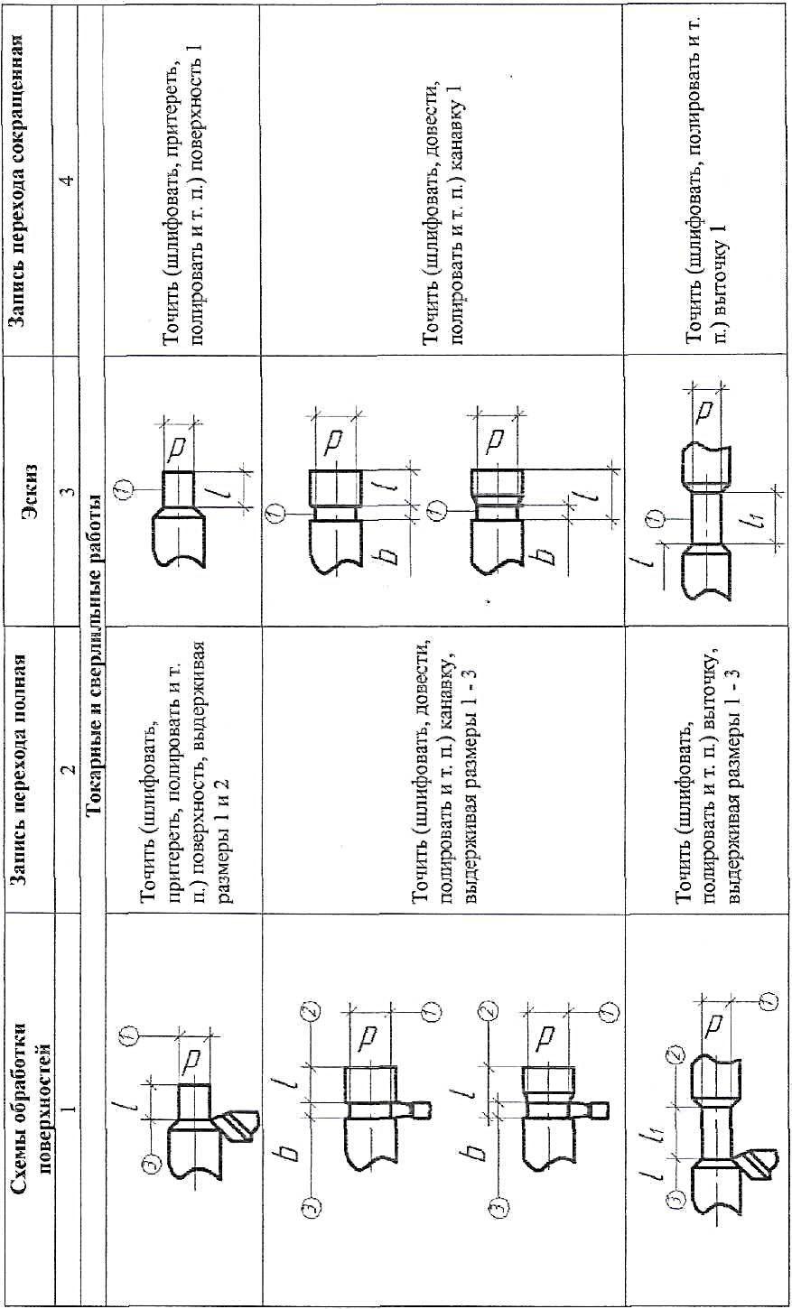

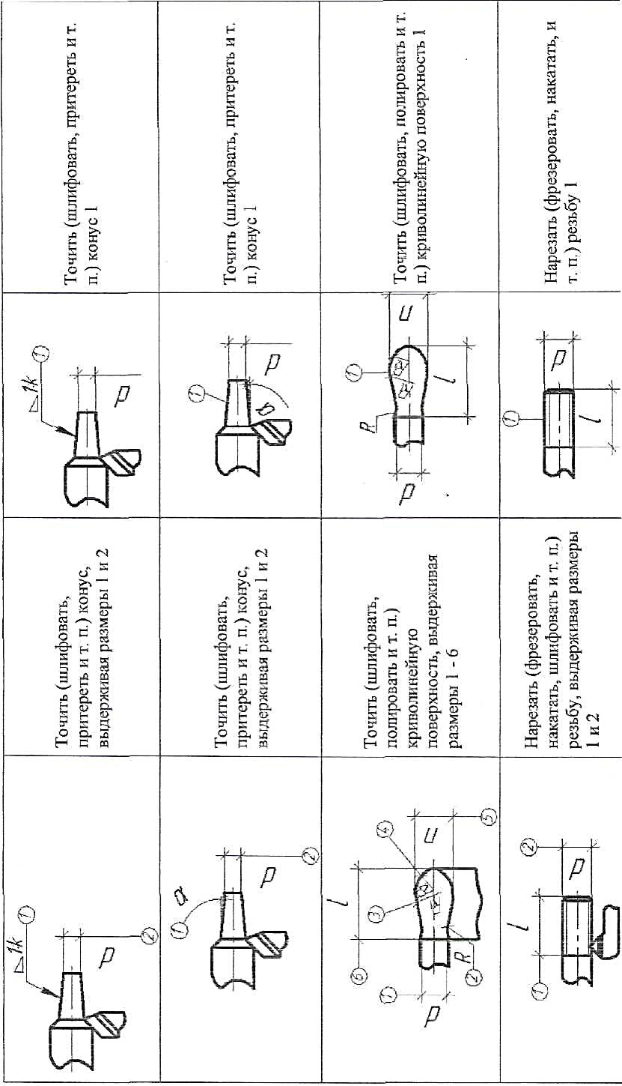

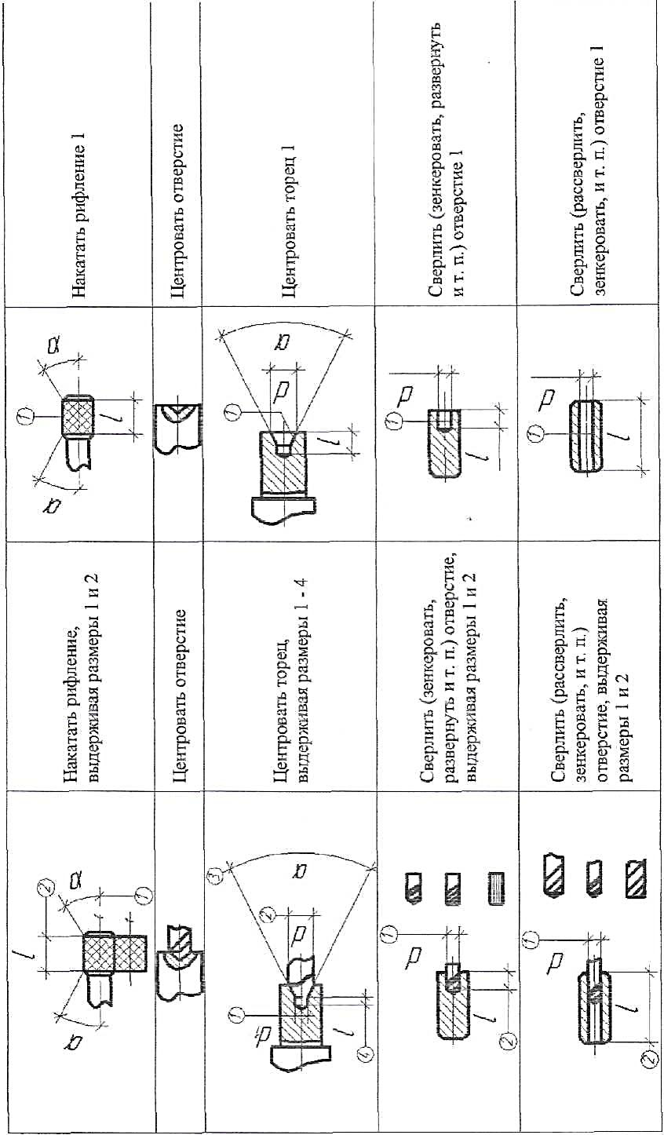

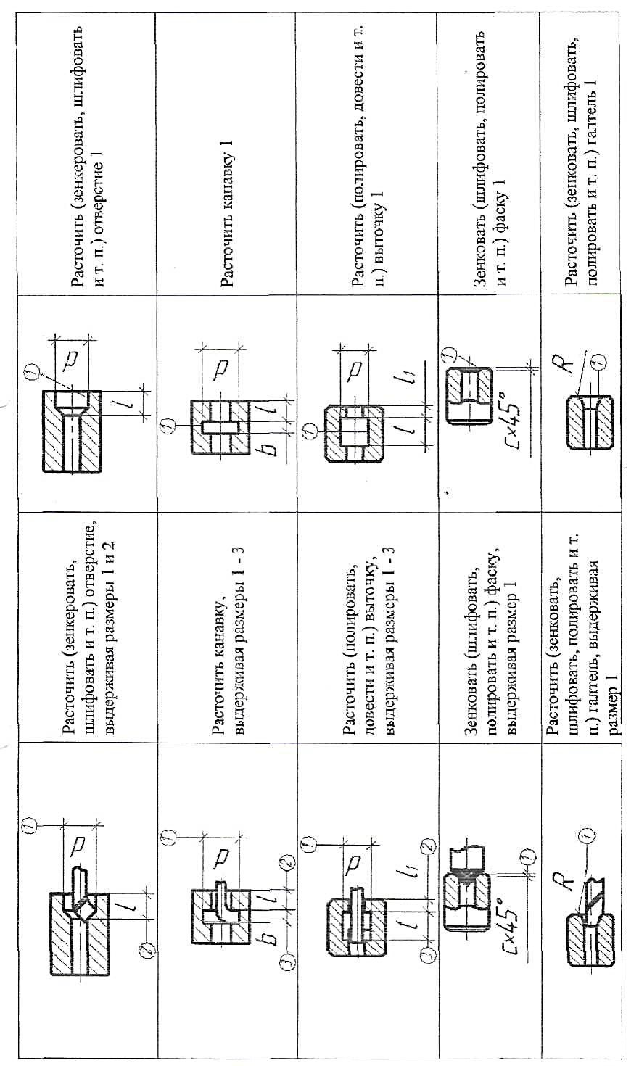

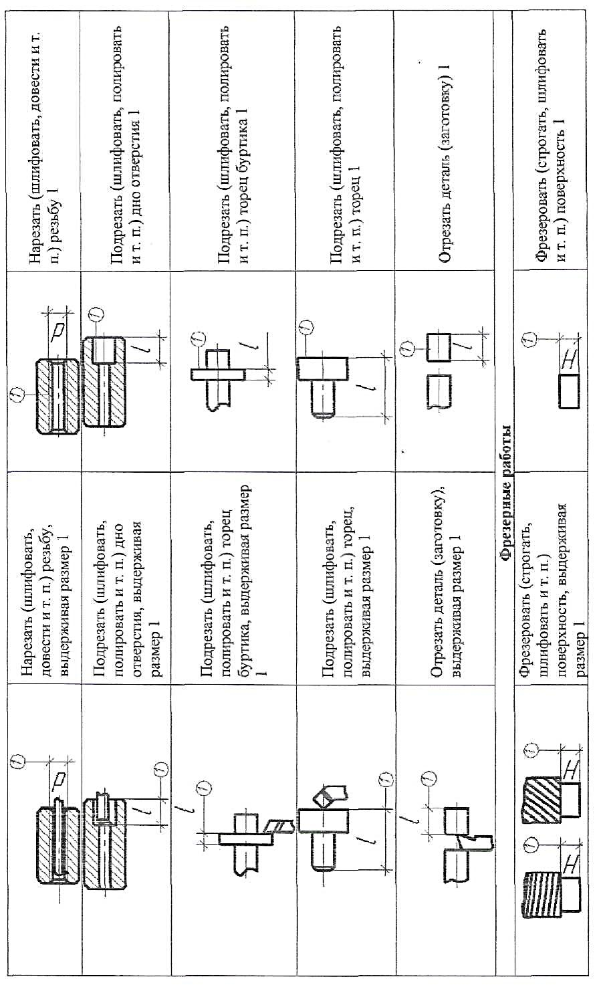

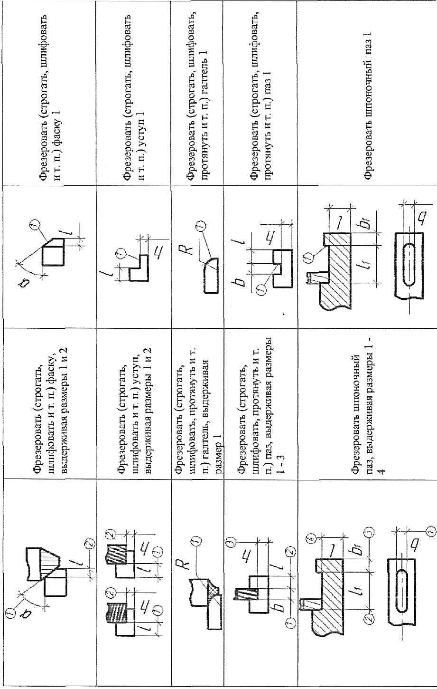

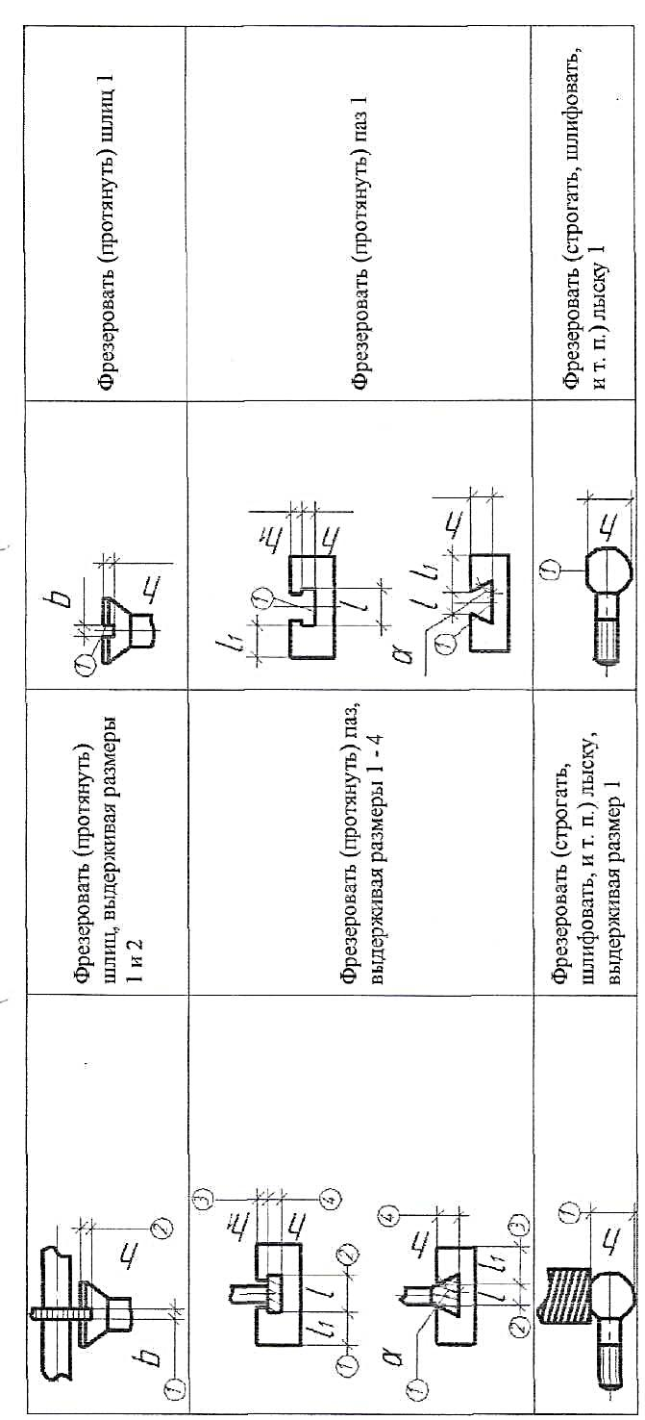

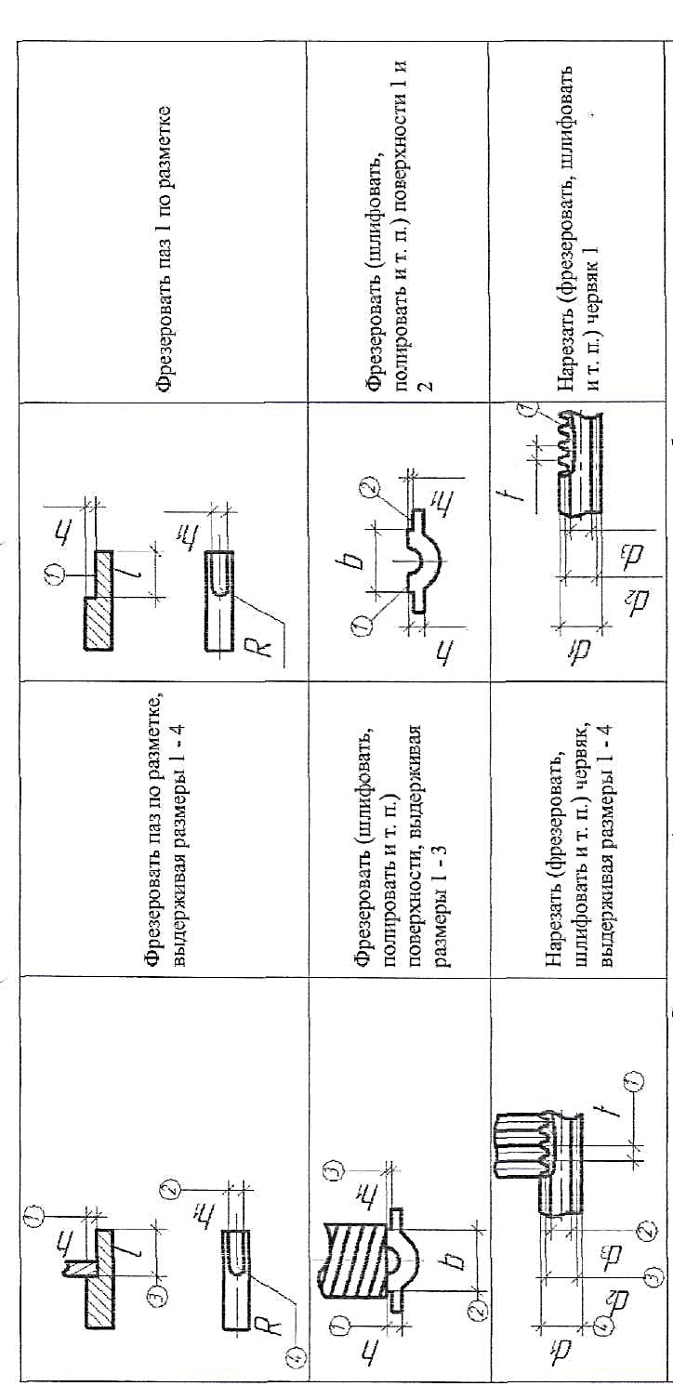

Приложение Г
Основные схемы установок заготовок
Наименование | Схема установки | Обозначение опор, зажимов, установочных устройств
В центрах с упором рифленым плавающим и вращающимся центрами
В трехкулачковом патроне с упором в торец с обратным центром
В цанговом патроне без упора в торец с неподвижным люнетом
В техкулачковом патроне с базированием по торцу (с вращающимся упором)
В техкулачковом патроне с базированием по торцу
На цилиндрической оправке с зазором и упором в торец
На цанговой оправке с упором в торец
На резьбовой оправке с базированием по торцу

Наименование | Схема установки | Обозначение опор, зажимов, установочных устройств
В тисках при обработке плоскостей с выдерживанием размеров в двух координатах
В тисках (или приспособлении) при обработке плоскостей с выдерживанием размеров в двух координатах
В приспособлении при выдерживании координатных размеров от осей
В приспособлении по призме с упором в торец

Приложение Д
Приближенные формулы для расчета основного времени
при обработке поверхности
№/№  п.п | Содержание технологического перехода | То ·10⁻², мин
Условные обозначения: d - диаметр; l - длина обрабатываемой поверхности; D - диаметр обрабатываемого торца; (D-d) - разность наибольшего и наименьшего диаметров обрабатываемого торца
1. | Черновая обточка за один проход | 0.17 dl
2. | Чистовая обточка по 11-му квалитету | 0.1 dl
3. | Чистовая обточка по 9-му квалитету | 0.17 dl
4. | Черновая подрезка торца Ra 6.3 | 0.037 (D²-d²)
5. | Чистовая подрезка торца Ra 1.6 | 0.052 (D²-d²)
6. | Отрезание | 0.19 D²
7. | Черновое и чистовое обтачивание фасонным резцом | 0.63 (D²-d²)
8. | Шлифование грубое по 11-му квалитету | 0.07 dl
9. | Шлифование чистовое по 9-му квалитету | 0.1 dl
10. | Шлифование чистовое по 6-му квалитету | 0.15 dl
11. | Растачивание отверстий на токарном станке | 0.18 dl
12. | Сверление отверстий | 0.52 dl
13. | Рассверливание d= 20…60 | 0.31 dl
14. | Зенкерование | 0.21 dl
15. | Развертывание черновое | 0.43 dl
16. | Развертывание чистовое | 0.86 dl
17. | Внутреннее шлифование отверстий 9-го квалитета | 1.5 dl
18 | Внутреннее шлифование отверстий 7-го квалитета | 1.8. dl
19. | Черновое растачивание отверстий за один проход Ra 12.5 | 0.2 dl
20. | Черновое растачивание под развертку | 0.3 dl
21. | Развертывание плавающей разверткой по 9-му квалитету | 0.27 dl
22. | Развертывание плавающей разверткой по 7-му квалитету | 0.52 dl
23. | Протягивание отверстий и шпоночных канавок (l - длина протяжки) | 0.4 l
Условные обозначения: B - ширина обрабатываемой поверхности; l - длина обрабатываемой поверхности; D - диаметр зубчатого колеса; b - длина зуба
24. | Строгание черновое на продольно-строгальных станках | 0.065 Bl
25. | Строгание чистовое под шлифование или шабрение | 0.034 Bl
26. | Фрезерование черновое торцевой фрезой  за проход  чистовое | 6 l  4 l
27. | Фрезерование черновое цилиндрической фрезой | 7 l
28. | Шлифование плоскостей торцом круга | 2.5 l
29. | Фрезерование зубьев червячной фрезой (D =80…300) | 2.2 Db
30. | Обработка зубьев червячных колес (D = 100…400) | 60.3 D
Условные обозначения: l - длина щлицевого вала(резьбы); z - число шлицев; d - диаметр резьбы
31. | Фрезерование шлицевых валов методом обкатки | 9 lz
32. | Шлицешлифование | 4.6.lz
33. | Нарезание резьбы на валу (d =32…120) | 19 dl
34. | Нарезание метчиком резьбы в отверстиях (d =10…24) | 0.4 dl

Т_{шт =} ϕ_{к} • Т_{о}.

Значения коэффициента ϕ_{к}
№/№  п.п. | Виды станочного оборудования | Тип производства
 |  | единичное | серийное
1. | Токарные | 2.14 | 1.36
2. | Токарно-револьверные | 1.98 | 1.35
3. | Токарно-многорезцовые | - | 1.50
4. | Вертикально-сверлильные | 1.72 | 1.30
5. | Радиально-сверлильные | 1.75 | 1.41
6. | Расточные | 3.25 | -
7. | Круглошлифовальные | 2.10 | 1.55
8. | Строгальные | 1.73 | -
9. | Фрезерные | 1.84 | 1.51
10. | Зуборезные | 1.66 | 1.27

Приложение Е
Методика выбора варианта технологического маршрута
по минимуму приведенных затрат
Критерием выбора варианта технологического маршрута является минимум приведенных затрат на единицу продукции. При выборе варианта технологического маршрута приведенные затраты могут быть определены в виде удельных величин на 1 час работы оборудования. В качестве себестоимость рассматривается технологическая себестоимость, которая включает изменяющиеся по вариантам статьи затрат.
Часовые приведенные затраты можно определить по формуле
С п.з.= Сз + С ч.з. + Ен⋅ (Кс + Кз),
где Сз - основная и дополнительная зарплата с начислениями, руб/час;
Сч.з. - часовые затраты по эксплуатации рабочего места, руб/час;
Ен - нормативный коэффициент экономической эффективности капитальных вложений. Принимаем Ен = 0,1…0,5.
Кс, Кз - удельные часовые капитальные вложения в станок и здание, руб/час.
Основная и дополнительная зарплата с начислениями рассчитывается по формуле
Сз = ε⋅Стф⋅k⋅y, где
ε - комплексный коэффициент, учитывающий дополнительную зарплату, равную 25%, начисления на социальное страхование 35% и приработок к основной зарплате в результате перевыполнения норм на 30%. Таким образом
ε = 1.25 ⋅ 1.35 ⋅ 1.30 = 2.19
Стф- часовая тарифная ставка станочника-сдельщика соответствующего разряда, руб/час..
Часовые тарифные ставки рабочих-станочников, руб/час
Условия работы | Разряд работы
 | 1 | 2 | 3 | 4 | 5 | 6
сдельщики | 503 | 548 | 606 | 670 | 754 | 863
повременщики | 471 | 512 | 566 | 627 | 705 | 807
k - коэф., учитывающий зарплату наладчика. k = 1.1…1.15.
y - коэф., учитывающий оплату рабочего при многостаночном обслуживании.

Кол-во обслуживаемых станков | 1 | 2 | 3 | 4 | 5 | 6 | 7
Коэффициент y | 1 | 0,65 | 0,48 | 0,39 | 0,35 | 0,32 | 0,30
Часовые затраты по эксплуатации рабочего места
С ч.з. = С′ч.з. ⋅kм, где
С′ч.з. - практические часовые затраты на базовом рабочем месте, руб/час; С′ч.з. = 500 руб/час.
kм =2,5- поправочный коэффициент.
Капитальные вложения в станок (руб/час) рассчитываются по формуле
Кс =
Капитальные вложения в здания (руб/час)
Кз = , где
Ц -балансовая стоимость станка, руб.;
F - производственная площадь, занимаемая станком с учетом проходов, м²;
F = f⋅k_{f}.; f - площадь станка в плане, м²; k_{f} - коэффициент, учитывающий дополнительную площадь проходов.
Площадь станка, м² | 2 | 4 | 6 | 10 | 20 | >20
Коэф. k_{f} | 4 | 3,5 | 3 | 2,5 | 2 | 1,5
Fд - действительный годовой фонд времени работы станка, час;
Fд = А • В • С, где А - количество рабочих дней в году; А=254;
В = количество смен работы оборудования, В=1;
С =8 час – продолжительность работы 1 смены.
Fд= 254дн ⋅ 1см ⋅ 8час ⋅≅ 2032 часа
ηз - коэф. загрузки станка; ηз = 0,7…0,8.
Технологическая себестоимость операции механической обработки (руб/час) рассчитывается по формуле
Ст = , где
Тшт - штучное время на операцию, мин;
kв - коэф. выполнения норм (kв = 1,3).
Приведенная годовая экономия (руб) рассчитывается, как
Эг = (С_{т1} – Ст₂) ⋅ N, где
Ст₁, Ст₂ - технологическая себестоимость сравниваемых операций;
N - годовая программа выпуска деталей.
Вариант технологического маршрута с меньшей технологической себестоимостью принимается как наиболее рациональный вариант реализации технологического процесса механической обработки заданной детали, о чем делается соответствующий вывод.

Приложение Ж
Операционные припуски на диаметр при обтачивании наружных поверхностей на заготовках, полученных литьем, ковкой и штамповкой
Вид обработки вала | Длина вала | Припуск на диаметр, мм, для интервала диаметров, мм
 |  | 10-18 | 19-30 | 31-50 | 51-80 | 81-120 | 121-180
Черновое точение при установке в патроне и в центрах:  отливок  серого чугуна  ковкого чугуна  бронзы  горячештампованных заготовок  поковок после свободной ковки  холодноштампован ных заготовок | l/d<10 | -  2,0  -  1,2  2,0  1,5 | -  2,0  2,5  1,5  2,0  1,5 | 3,0  2,5  2,5  1,6  2,5  2,0 | 3,5  3,0  3,0  2,5  3,0  2,0 | 4,0  3,5  3,5  2,5  3,0  2,5 | 5,0  4,0  4,5  4,0  5,0  4,0
Чистовое точение после чернового | 90-300  301-500  501-800 | 1,0  1,2  - | 1,2  1,3  1,4 | 1,2  1,4  1,5 | 1,4  1,5  1,6 | 1,5  1,6  1,7 | 1,7  1,8  1,9

Операционные припуски на диаметр при обработке валов из проката
Вид обработки вала | Длина вала, мм | Припуск на диаметр, мм для интервалов диаметров, мм
 |  | 18-30 | 31-50 | 51-80 | 81-120 | 121-180
Точение заготовки из проката обычной точности при установке в патроне:  черновое и однократное | до 120  121-260  261-500  501-800  801-1250 | 1,1  -  -  -  - | 1,1  1,4  -  -  - | 1,1  1,56  2,1  -  - | 1,2  1,3  1,7  2,3  - | 1,1  1,45  1,8  2,3  3,2
получистовое | до 120  121-260  261-500  501-800  801-1250 | 0,45  -  -  -  - | 0,45  0,45  -  -  - | 0,45  0,45  0,5  -  - | 0,45  0,45  0,5  0,5  - | 0,45  0,45  0,5  0,5  0,55
чистовое | до 120  121-260  261-500  501-800  801-1250 | 0,2  -  -  -  - | 0,2  0,25  -  -  - | 0,2  0,25  0,35  -  - | 0,25  0,25  0,252  0,3  - | 0,25  0,25  0,25  0,3  0,3
тонкое | до 120  121-260  261-500  501-800  801-1250 | 0,12  -  -  -  - | 0,12  0,13  -  -  - | 0,12  0,12  0,16  -  - | 0,12  0,13  0,14  0,17  - | 0,13  0,13  0,15  0,17  0,2
Точение заготовки из проката обычной точности при установке в центрах:  черновое и однократное | до 120  121-260  261-500  501-800  801-1250 | 1,3  1,7  -  -  - | 1,3  1,6  2,2  -  - | 1,5  1,7  2,3  3,1  - | 1,3  1,9  2,1  2,6  3,2 | 2,0  2,1  2,3  2,7  3,3
получистовое | до 120  121-260  261-500  501-800  801-1250 | 0,45  0,5  -  -  - | 0,45  0,45  0,5  -  - | 0,45  0,5  0,5  0,55  - | 0,5  0,5  0,5  0,5  0,55 | 0,5  0,5  0,5  0,55  0,6
чистовое | до 120  121-260  261-500  501-800  801-1250 | 0,25  0,25  -  -  - | 0,25  0,25  0,3  -  - | 0,025  0,3  0,3  0,35  - | 0,25  0,25  0,3  0,3  0,35 | 0,3  0,3  0,3  0,3  0,35
тонкое | до 120  121-260  261-500  501-800  801-1250 | 0,13  0,15  -  -  - | 0,13  0,15  0,16  -  - | 0,13  0,4  0,18  0,2  - | 0,15  0,15  0,16  0,185  0,2 | 0,16  0,16  0,17  0,18  0,21
Точение штампованных заготовок при установке в патроне:  черновое и однократное | до 120  121-260  261-500  501-800  801-1250 | 1,5  1,5  -  -  - | 1,7  2,0  2,7  -  - | 2,0  2,6  2,9  3,6  - | 2,2  3,0  3,8  4,5  5,2 | 2,8  4,2  4,5  5,6  6,7
чистовое | до 120  121-260  261-500  501-800  801-1250 | 0,25  0,25  -  -  - | 0,25  0,3  0,3  -  - | 0,3  0,3  0,3  0,35  - | 0,3  0,3  0,35  0,4  0,45 | 0,3  0,3  0,4  0,45  0,55
тонкое | до 120  121-260  261-500  501-800  801-1250 | 0,14  0,14  -  -  - | 0,15  0,15  0,17  -  - | 0,165  0,17  0,8  0,20  - | 0,17  0,8  0,21  0,21  0,26 | 0,2  0,22  0,23  0,27  0,32

Операционные припуски для расчета длины заготовки
Диаметр заготовки, мм | Припуск, мм
 | на разрезку без обработки |  |  | на подрезку торца при длине заготовки |  | на зажим в патроне
 | дисковой пилой |  | резцом | до 1 м | от 1 до 5 м
 | Диаметр диска | Ширина реза
до 10  10-20  20-30  30-50  50-75  75-100  100-130  130-150  свыше 150 | -  275  275  275  275  510  510  510  660 | -  4  4  4  4  6  6  6  6 | 3  3  3,5  4  4  5  6  7 | 2  3  3  4  4  5  5  6  6 | 3  4  4  5  5  6  6  8  8 | 26  30  30  40  40  50  50  60  70

Операционные припуски для чистовой подрезке торцов и уступов после черновой обработки
Длина заготовки, мм | Припуск при наибольшем размере торца, мм
 | до 30 | 31-120 | 121-260
до10  11-18  19-30  31-50  51-80  81-120  121-180  181-260 | 0,5  0,5  0,6  0,6  0,7  1,0  1,0  1,0 | 0,6  0,7  1,0  1,0  1,0  1,0  1,3  1,3 | 1,1  1,1  1,2  1,2  1,3  1,3  1,5  1,5

Операционные припуски на зенкерование, растачивание и развертывание, мм
Интервал диаметров | После сверления |  |  |  | После зенкерования или растачивания |  | Чистовое развертывание после чернового
 | зенкерование | растачивание | чистовое растачивание | развертывание | развертывание | черновое развертывание
3…6 | - | - | - | 0,15 | - | 0,15 | 0,05
6…10 | - | - | - | 0,2 | 0,2 | 0,2 | 0,1
10…18 | 0,8 | 0,8 | 0,5 | 0,3 | 0,2 | 0,2 | 0,1
18…30 | 1,2 | 1,2 | 0,8 | 0,3 | 0,3 | 0,2 | 0,1
30…50 | 1,5 | 1,5 | 1,0 | - | - | - | -
50…80 | - | 2,0 | 1,0 | - | - | - | -
80…120 | - | 2,0 | 1,3 | - | - | - | -
120…180 | - | 2,0 | 1,5 | - | - | - | -

Операционные припуски при фрезеровании плоскостей, мм
Толщина | Черновое фрезерование после грубого |  |  |  |  |  | Чистовое фрезерование после чернового
 | ширина до 200 мм |  |  | ширина 200…400 мм |  |  | ширина до 200 мм |  |  | ширина 200…400 мм
 | припуск на толщину по длине
 | до 100 | 100… 260 | 260… 400 | до 100 | 100… 260 | 260… 400 | до 100 | 100… 260 | 260… 400 | до 100 | 100… 260 | 260… 400
6…30 | 1,0 | 1,2 | 1,5 | 1,2 | 1,5 | 1,7 | 1,0 | 1,0 | 1,0 | 1,0 | 1,0 | 1,0
30…50 | 1,0 | 1,5 | 1,7 | 1,5 | 1,5 | 2,0 | 1,0 | 1,0 | 1,2 | 1,0 | 1,2 | 1,2
св 50 | 1,5 | 1,7 | 2,0 | 1,7 | 2,0 | 2,5 | 1,0 | 1,3 | 1,5 | 1,3 | 1,5 | 1,5

Операционные припуски на наружное шлифование, мм

Интервалы диаметров | Вариант 1 | Вариант 2 |  | Вариант 3
 | окончательное шлифование ТО заготовок | шлифование после ТО |  | черновое шлифование до ТО | чистовое шлифование после ТО
 |  | черновое | чистовое
 | припуск на диаметр
3...6 | 0,2 | 0,15 | 0,150,1 | - | -
6…10 | 0,3 | 0,2 | 0,1 | 0,2 | 0,3
10…18 | 0,3 | 0,2 | 0,1 | 0,2 | 0,3
18…30 | 0,3 | 0,2 | 0,1 | 0,3 | 0,4
30…50 | 0,4 | 0,3 | 0,1 | 0,3 | 0,4
50…80 | 0,5 | 0,3 | 0,2 | 0,3 | 0,5
80…120 | 0,5 | 0,3 | 0,2 | 0,3 | 0,5
120…180 | 0,8 | 0,5 | 0,3 | 0,5 | 0,8
180…260 | 0,8 | 0,5 | 0,3 | 0,5 | 0,8
260…360 | 0,8 | 0,5 | 0,3 | 0,5 | 0,8

Операционные припуски на внутреннее шлифование, мм

Интервалы диаметров | Вариант 1 | Вариант 2 |  | Вариант 3
 | окончательное шлифование ТО заготовок | шлифование после ТО |  | черновое шлифование до ТО | чистовое шлифование после ТО
 |  | черновое | чистовое
 | припуск на диаметр
6…10 | 0,2 | - | - | - | -
10…18 | 0,3 | 0,2 | 0,1 | 0,2 | 0,3
18…30 | 0,3 | 0,2 | 0,1 | 0,2 | 0,3
30…50 | 0,3 | 0,2 | 0,1 | 0,3 | 0,4
50…80 | 0,4 | 0,3 | 0,1 | 0,3 | 0,4
80…120 | 0,5 | 0,3 | 0,2 | 0,3 | 0,5
120…180 | 0,5 | 0,3 | 0,2 | 0,5 | 0,5

Операционные припуски на шлифование поверхностей, мм

Толщина | 1 вариант |  |  |  |  | 2 вариант
 | окончательное шлифование не ТО заготовок |  |  |  |  | шлифование после ТО
 |  |  |  |  |  | черновое |  |  |  |  | чистовое
 | ширина до 250 |  | ширина 250… 400 |  |  | ширина до 250 |  | ширина 250… 400 |  |  | ширина до 250 |  | ширина 250… 400
 | припуск на толщину при длине
 | до 250 | 250… 400 | до 100 | 100… 250 | 250… 400 | до 250 | 250… 400 | до 100 | 100… 250 | 250… 400 | до 250 | 250… 400 | до 100 | 100… 250 | 250… 400
6…30 | 0,3 | - | 0,3 | - | - | 0,2 | - | 0,2 | - | - | 0,1 | - | 0,1 | - | -
30…50 | 0,5 | 0,5 | 0,5 | 0,5 | 0,5 | 0,3 | 0,3 | 0,3 | 0,3 | 0,3 | 0,2 | 0,2 | 0,2 | 0,2 | 0,2
св.50 | 0,5 | - | 0,5 | - | - | 0,3 | - | 0,3 | - | - | 0,2 | - | 0,2 | - | -

Приложение И
Информационные таблицы режимов резания

ТОЧЕНИЕ
Скорость резания при черновом точении заготовок из
конструкционных углеродистых сталей быстрорежущими резцами, м/мин
Глубина резания, мм | Подача, мм/об
 | 0.3 | 0.5 | 0.6 | 0.8 | 1.0 | 1.2 | 1.5
3 | 56 | 40 | 36 | 30 | 26 | - | -
4 | 52 | 38 | 33 | 28 | 24 | 21 | -
6 | 47 | 34 | 30 | 25 | 21 | 19 | 16
8 | - | 31 | 28 | 23 | 20 | 18 | 15
10 | - | - | 26 | 22 | 19 | 17 | 14
12 | - | - | - | 21 | 18 | 16 | 14
Скорость резания при черновом точении заготовок из сталей резцами из твердого сплава Т15К6, м/мин
Глубина резания, мм | Подача, мм/об
 | 1.0 | 1.5 | 2.0 | 2.5 | 3.0
3 | 125 | 111 | 101 | 95 | 90
4 | 120 | 106 | 97 | 91 | 80
5 | 116 | 103 | 94 | 88 | -
Скорость резания при черновом точении заготовок их чугуна резцами из твердого сплава ВК6, м/мин
Глубина резания, мм | Подача, мм/об
 | 1.0 | 1.5 | 2.0 | 2.5 | 3.0
3 | 100 | 86 | 76 | 69 | 64
4 | 94 | 80 | 71 | 65 | 61
5 | 91 | 78 | 68 | 63 | -
Скорость резания при чистовом точении заготовок из сталей резцами из твердого сплава Т15К6, м/мин
Глубина резания, мм | Подача, мм/об
 | 0.15 | 0.20 | 0.30 | 0.40 | 0.50 | 0.60
1.0 | 270 | 235 | 222 | - | - | -
1.5 | 253 | 220 | 208 | 199 | - | -
2.0 | 244 | 211 | 199 | 191 | 176 | 166

Скорость резания при чистовом точении заготовок из чугуна резцами из твердого сплава ВК6, м/мин
Глубина резания, мм | Подача, мм/об
 | 0.15 | 0.20 | 0.30 | 0.40 | 0.50 | 0.60
1.0 | 187 | 176 | 162 | - | - | -
1.5 | 175 | 165 | 152 | 144 | - | -
2.0 | 168 | 158 | 145 | 138 | 127 | 118

СВЕРЛЕНИЕ

Предельные режимы резания для сверл с твердосплавными пластинами
Обрабатываемый материал | v, м/мин | So, мм/об
Сталь:  конструкционная  коррозионно-стойкая | 90…150  45…90 | 0.15…0.25  0.11…0.20
Чугун | 90…150 | 0.25…0.35
Алюминиевый сплав | 150…300 | 0.15…0.30
Скорость резания при зенкеровании отверстий в заготовках из углеродистой стали зенкерами из быстрорежущей стали, м/мин
Диаметр зенкера, мм | Глубина резания, мм | Подача, мм/об
 |  | до 0.3 | 0.3…0.56 | 0.56…0.75 | 0.75…1.3 | 1.3…3.2
15…35  (цельный) | 0.5…1.0  1.1…2.0  св 2.0 | 30  26  24 | 30…22  26…19  24…17 | 22…19  19…17  17…15 | 19…14  17…12  15…11 | 13…9  12…8  11…7
36…80  (насадной) | 0.5…1.0  1.1…2.0  св 2.0 | 27  24  21 | 27…20  24…18  21…16 | 20…17  18…15  16…13 | 17…13  15…11  13…10 | 13…8  11…7  10…6
Скорость резания при зенкеровании отверстий в заготовках из серого чугуна зенкерами из быстрорежущей стали, м/мин
Твердость серого чугуна, HB | Подача, мм/об | Диаметры зенкеров, мм
 |  | 15…35 (цельных) |  | 36…80 (насадных)
 |  | Глубина резания, мм
 |  | 0.5…1.0 | 1.1…2.0 | 1.0…2.0 | 2.1…3.0
до 200 | до 0.3  0.3…1.0  1.0…2.4 | 50…40  50…24  35…17 | 47…37  47…23  33…16 | 45…35  45…22  31…15 | 43…34  43…21  30…15
св. 200 | до 0.3  0.3…1.0  1.0…2.4 | 35..31  35…19  22…14 | 33..29  33…18  20…13 | 31…28  31…17  20…12 | 30…27  30…17  19…12

Скорость резания при чистовом развертывании отверстий, м/мин
Обрабатываемый материал | Материал режущей части | Шероховатость обработанной поверхности Ra, мкм | Условия резания | Скорость резания, м/мин
Сталь конструкционная | Быстрорежущая сталь | 2.5  2.5…1.25 | - | 4…5  2…3
 | Твердый сплав | 1.25…0.32 | D ≤ 20 мм  D > 20 мм | 15  10

Фрезерование
Режимы резания торцовыми фрезами, оснащенными
твердосплавными пластинами
Обрабатываемый материал | Подача S_{Z},, мм/зуб |  | Скорость резания v, м/мин
 | норм.располож пластин | тангенц. располож.пластин
Сталь  углеродистая, НВ 150  литая нелегированная, НВ 225  аустенитная, НВ 200 | 0.4…0.1 | 1.5 | 100…200  80…150  100…160
Чугун серый, НВ 300 |  |  | 75…125

Режимы резания торцовыми фрезами, оснащенными минералокерамическими пластинами
абатываемый материал | Подача S_{Z},, мм/зуб |  | Скорость v, м/мин
 | Тип торцовой фрезы
 | многозубая | однозубая |  | многозубая | однозубая
Сталь  цементированная, улучшенная  закаленная, HRC 60 | -  - | 0.5  0.5 |  | -  - | 100…750  60…150
Чугун серый:  НВ 250  НВ 500 | 0.2  0.05 | 0.5…5  0.5 |  | 100…1000  80…350 | 100…1000  80…350

Режимы резания при фрезеровании многозубой фрезой
Обрабатываемый материал | Параметры | Тип фрезы
 |  | цилиндрическая,  цилиндро- торцевая | цилиндро-  торцевая  (черн.) | дисковая | концевая | концевая  (черн.)
Сталь, σ_{В}, МПа:  600 | S_{Z}, мм/зуб | 0.08-0.13 | 0.1-0.2 | 0.05-0.1 | 0.02-0.08 | 0.04-0.15
 | v, м/мин | 25-30 | 25-30 | 25-30 | 25-30 | 25-30
600…900 | S_{Z}, мм/зуб | 0.05-0.1 | 0.08-0.15 | 0.04-0.08 | 0.01-0.06 | 0.03-0.1
 | v, м/мин | 20-25 | 20-25 | 20-25 | 20-25 | 20-25
900…1200 | S_{Z}, мм/зуб | 0.04-0.08 | 0.04-0.1 | 0.03-0.06 | 0.01-0.04 | 0.02-0.08
 | v, м/мин | 15-20 | 15-20 | 15-20 | 15-20 | 15-20
Чугун | S_{Z}, мм/зуб | 0.08-0.15 | 0.1-0.2 | 0.04-0.1 | 0.02-0.08 | 0.03-0.12
 | v, м/мин | 20-25 | 20-25 | 20-25 | 20-25 | 20-25
Режимы резания при фрезеровании однозубой фрезой
Обрабатываемый материал | Параметры | Тип фрезы
 |  | цилиндрическая,  цилиндро-торцевая | цилиндро-  торцевая  (черн.) | дисковая | концевая | концевая  (черн.)
Сталь, σ_{В}, МПа:  600 | S_{Z}, мм/зуб | 0.1-0.3 | 0.1-0.4 | 0.1-0.4 | 0.04-0.15 | 0.08-0.2
 | v, м/мин | 80-150 | 80-170 | 80-150 | 90-170 | 90-170
600…900 | S_{Z}, мм/зуб | 0.1-0.25 | 0.1-0.3 | 0.1-0.4 | 0.04-0.15 | 0.08-0.2
 | v, м/мин | 60-150 | 70-140 | 60-150 | 80-170 | 70-140
900…1200 | S_{Z}, мм/зуб | 0.1-0.2 | 0.1-0.2 | 0.1-0.2 | - | 0.06-0.15
 | v, м/мин | 45-90 | 55-90 | 50-90 | - | 55-90
Чугун | S_{Z}, мм/зуб | 0.1-0.3 | 0.1-0.3 | 0.1-0.4 | 0.04-0.2 | 0.08-0.2
 | v, м/мин | 60-90 | 60-100 | 60-90 | 60-100 | 50-100

Шлифование
Параметры резания при различных видах шлифования
Обрабатываемый материал | Характеристика процесса шлифования | Скорость круга, м/с | Скорость заготовки, м/мин | Глубина шлифования, мм | Продольная подача, м/мин
Круглое наружное шлифование
Констр. и инструм. стали | С прод. подачей | 30-35 | 12-25 | 0.01-0.025 | (0.3-0.7)В
Тв. сплавы |  | 30-35 | 20-30 | 0.0075-0.01 | 0.3-0.5
Круглое внутреннее шлифование
Констр. и инструм. стали | На станках общ. назначения | 30-35 | 20-40 | 0.0025-0.01 | (0.25-0.4)В
Плоское шлифование периферией круга
Констр. и инструм. стали | На станках с круглым столом | 30-35 | 40-60 | 0.005-0.01 | (0.2-0.25)В
 | На станках с прямоуг. столом |  | 3-8 | 0.01-0.015 | 1.0-1.5 мм/ход
Заточка и доводка режущего инструмента
Инструм. стали | Заточка  Доводка | 18-25  18-32 | 1.0-3.0  0.5-1.5 | t = 0.02-0.04 мм/дв.ход  t = 0.005-0.01 мм/дв.ход
Тв. сплавы | Заточка  Доводка | 20-25  20-30 | 1.5-2.0  0.1-0.7 | t = 0.03 мм/дв.ход  t = 0.005-0.02 мм/дв.ход

Примечание:
(для учебного станочного оборудования ввовить корректирующий коэффициент 0,3)

Приложение К

Оформление технологической документации
Карта эскизов
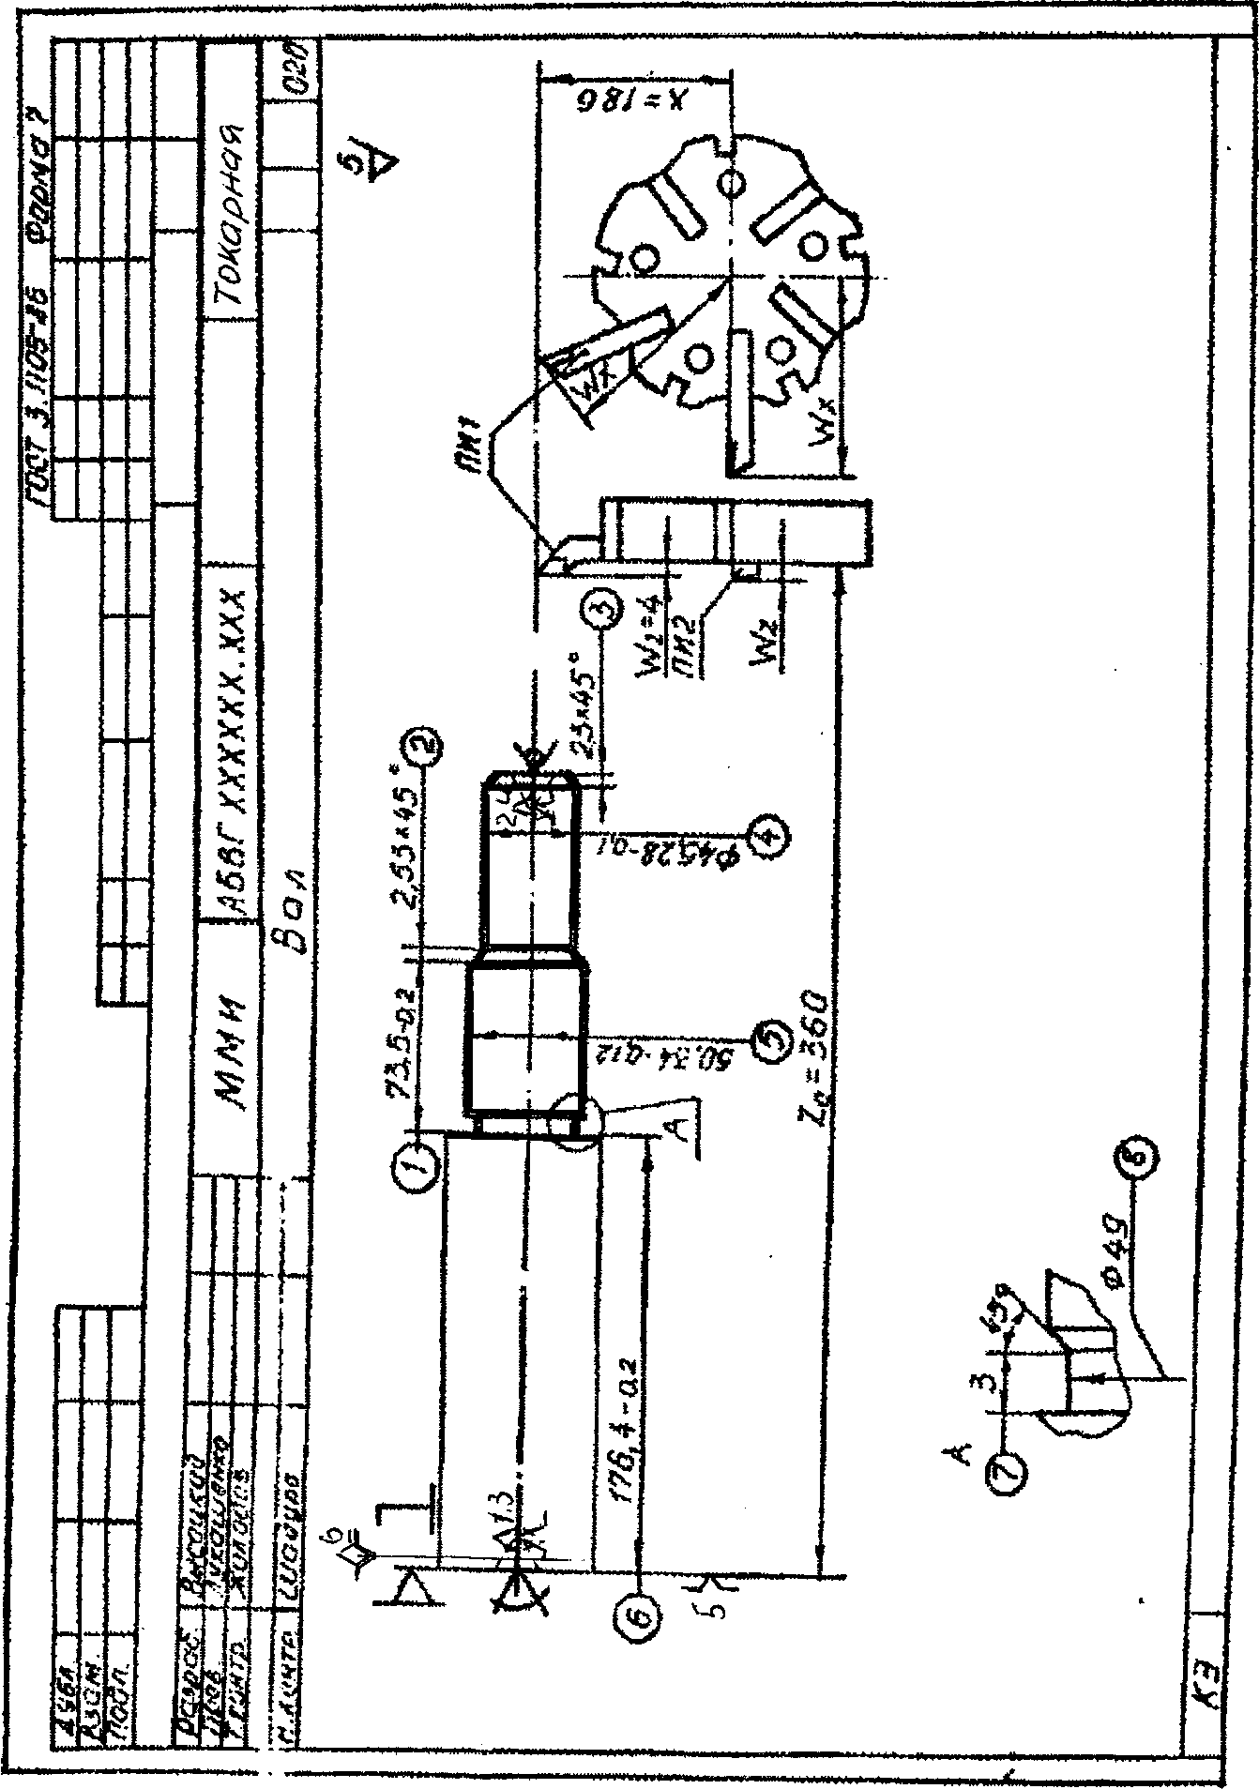

Маршрутная карта
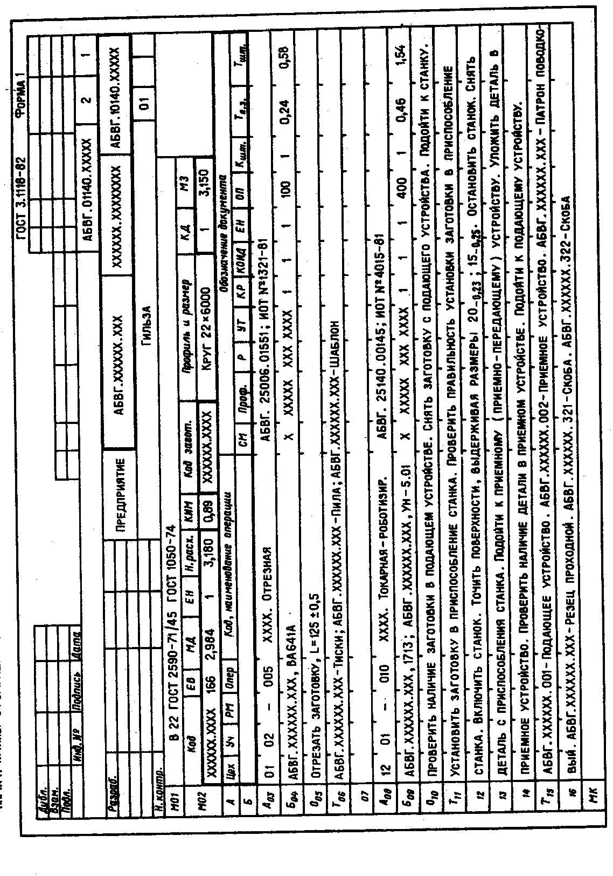

Операционная карта
